Отчёт по лабораторной работе № 7

*дисциплина:* Операционные системы

Андрианова Марина Георгиевна

Содержание

# Цель работы

Освоение основных возможностей командной оболочки Midnight Commander.Приобретение навыков практической работы по просмотру каталогов и файлов; манипуляций с ними.

# Задание

1. Сделать отчёт по лабораторной работе № 7 в формате Markdown.
2. Освоить основные возможности командной оболочки Midnight Commander.

# Выполнение лабораторной работы

1).Изучила информацию о mc,вызвав в командной строке “man mc” (рис.1,рис.2). Midnight Commander(или mc)- псевдографическая командная оболочка для UNIX/Linux систем.Для запуска mc необходимо в командной строке набрать “mc” и нажать “enter”.

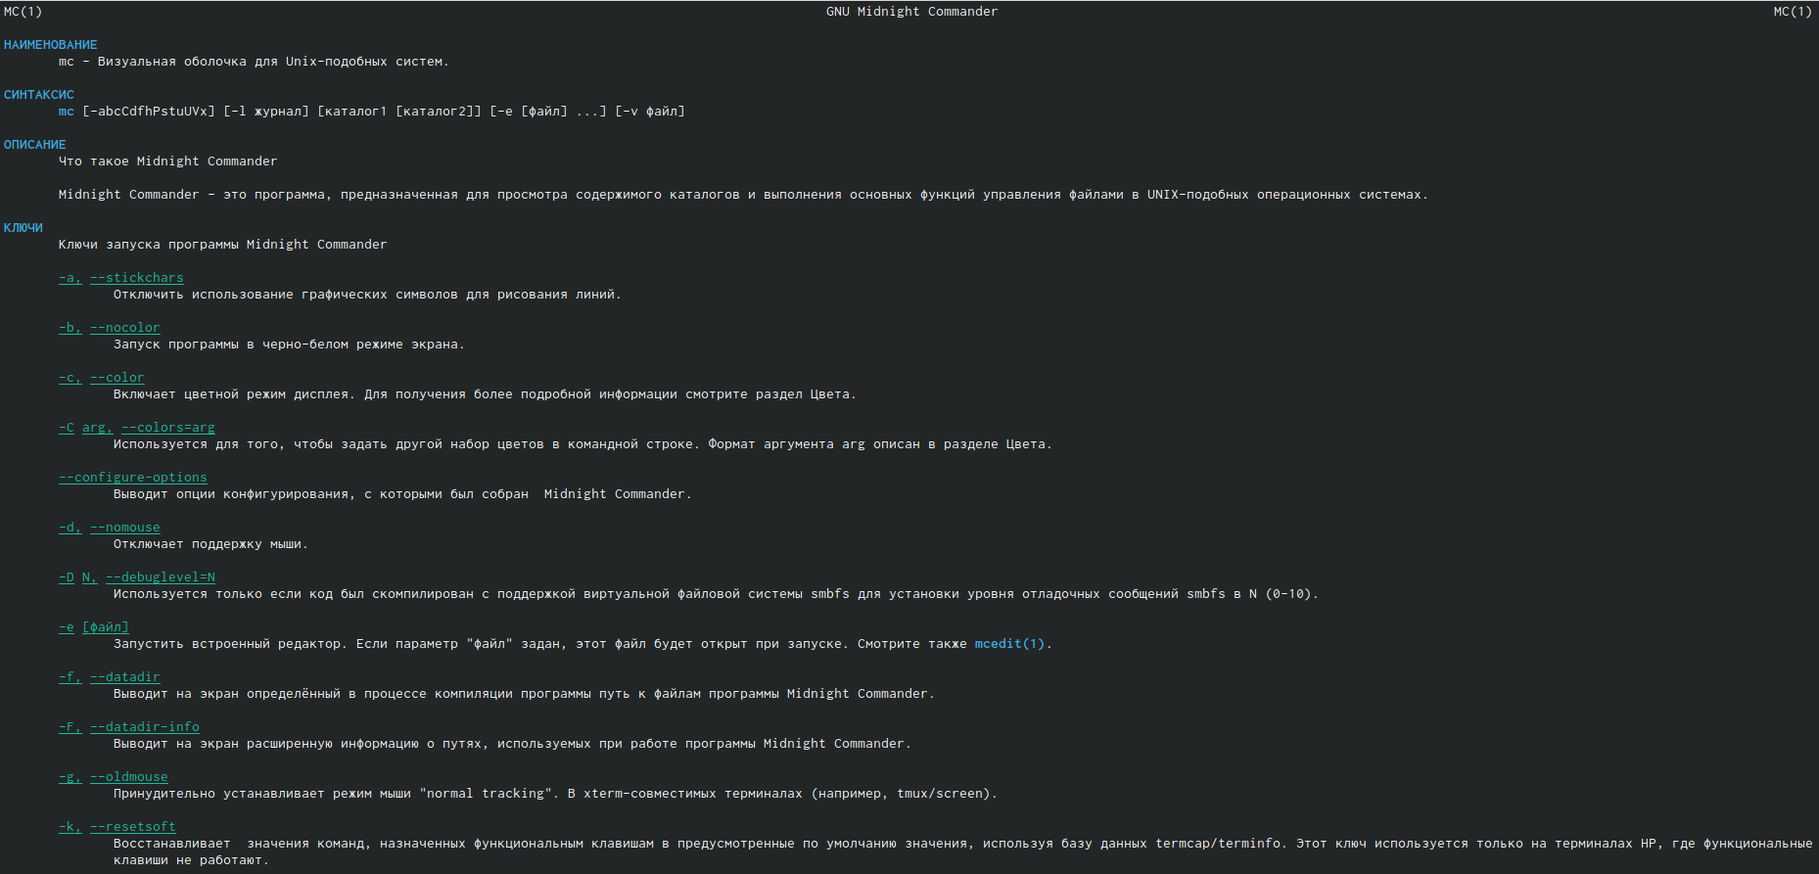

Рис.1.Информация о mc



Рис.2.Работа с консолью

2). Запустила из командной строки mc и изучила его структуру и меню(рис.3,рис.4,рис.5, рис.6,рис.7,рис.8,рис.9,рис.10,рис.11). В стандартном состоянии окно редактора состоит из двух панелей(рис.4). Верхнее меню содержит меню “Левая панель”,“Файл”,“Команда”,“Настройки”,“Правая панель”(рис.5, рис.6,рис.7,рис.8,рис.9). Нажав клавишу “F2”, можно открыть “Меню пользователя”(рис.10). Нажав клавишу “F1”, можно открыть “Помощь”(рис.11).



Рис.3.Вызов команды mc

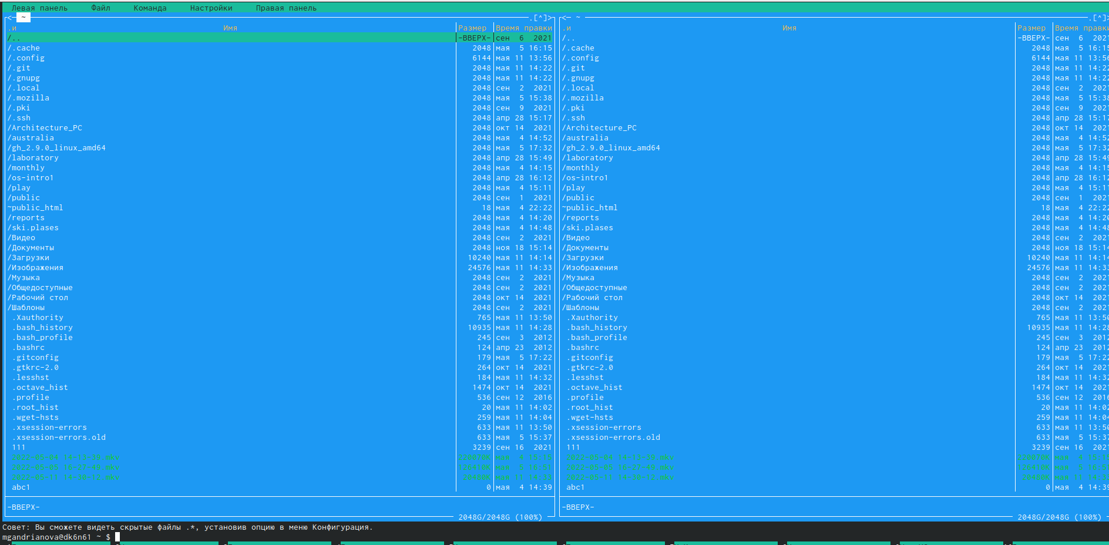

Рис.4.Команда mc

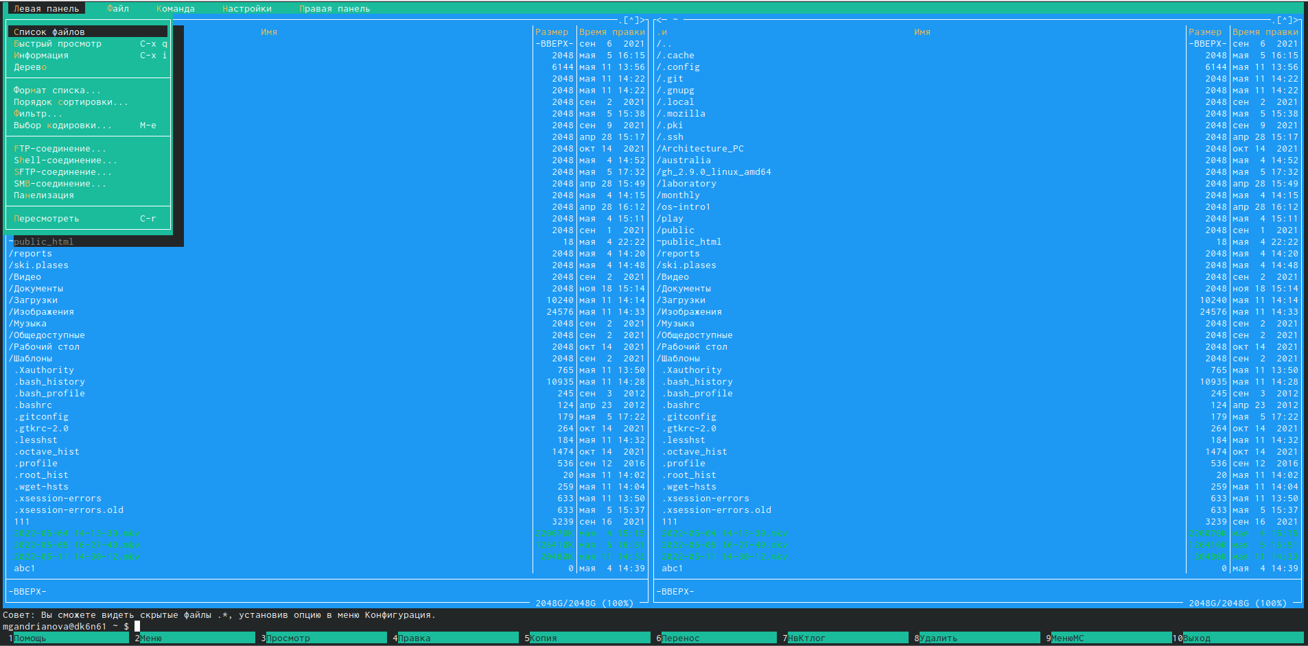

Рис.5.”Левая панель” в mc

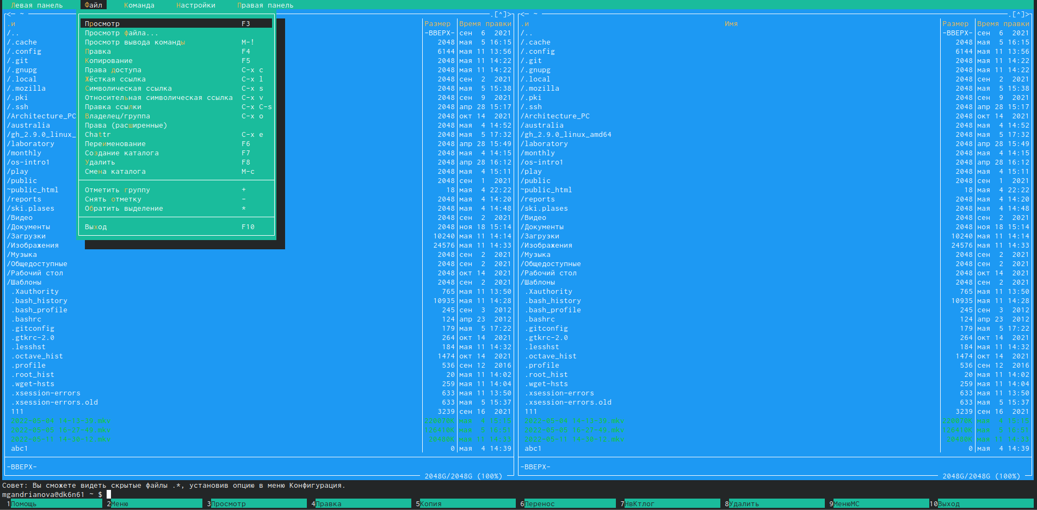

Рис.6.”Файл” в mc

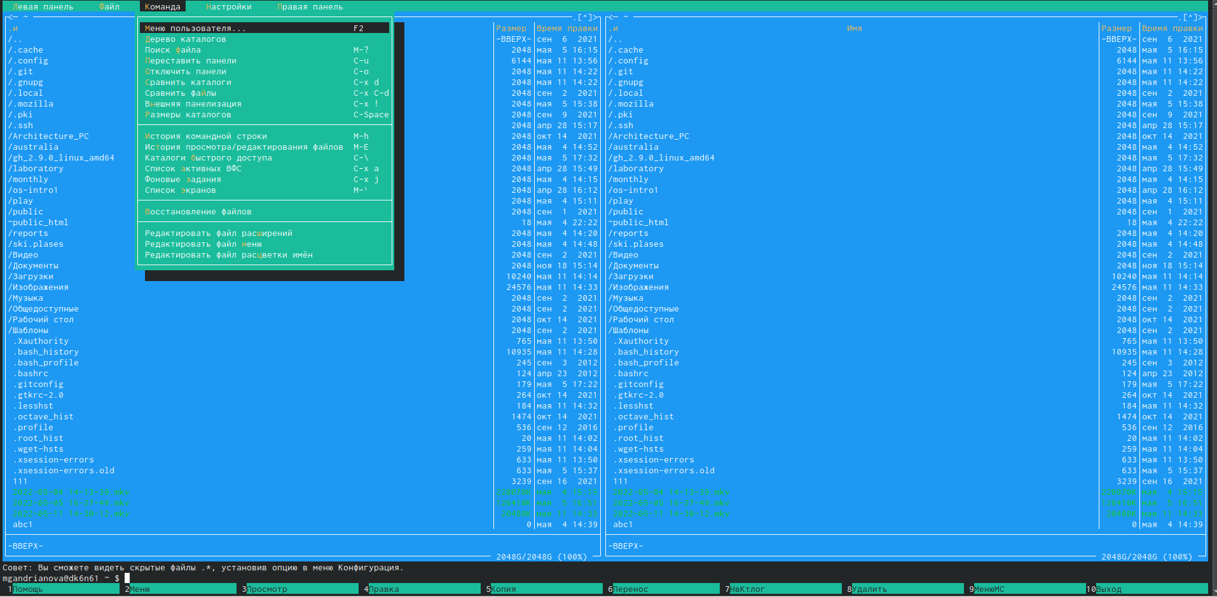

Рис.7.”Команда” в mc

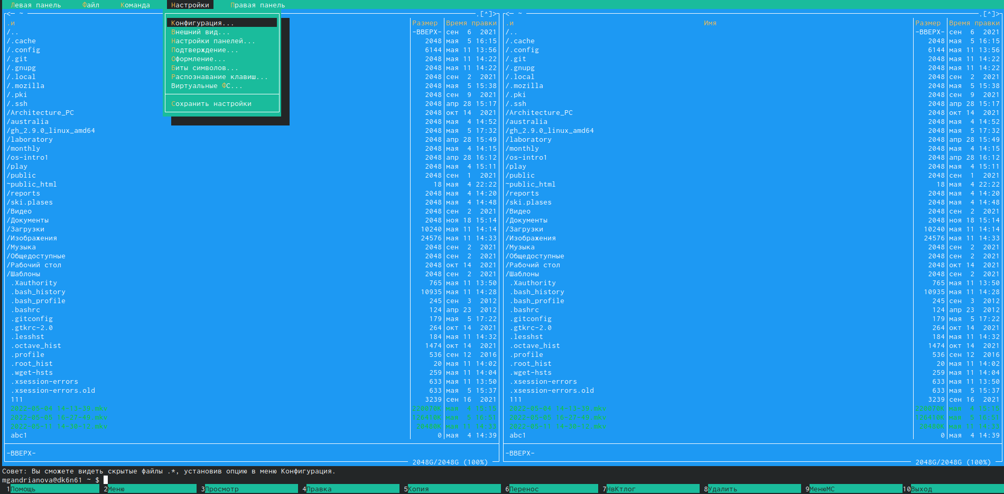

Рис.8.”Настройки” в mc

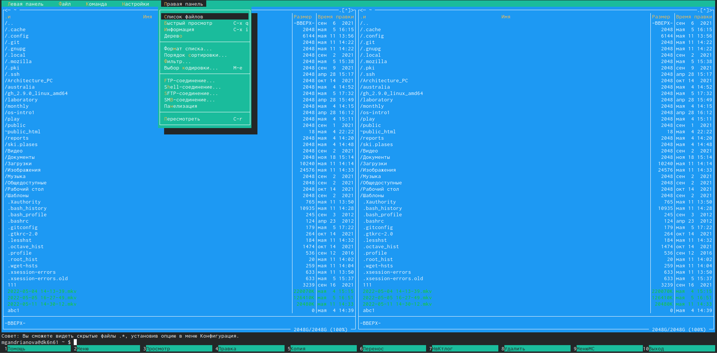

Рис.9.”Правая панель” в mc

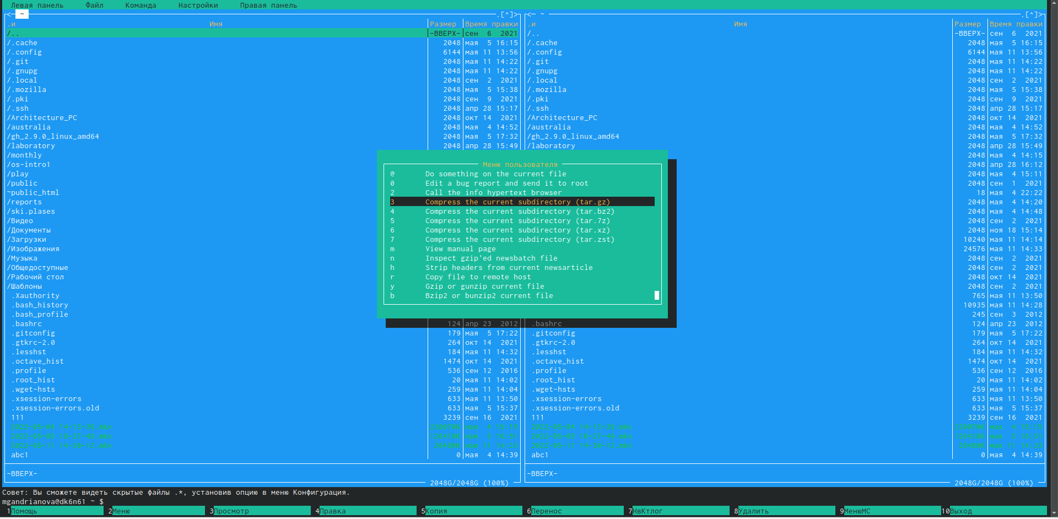

Рис.10.”Меню пользователя” в mc

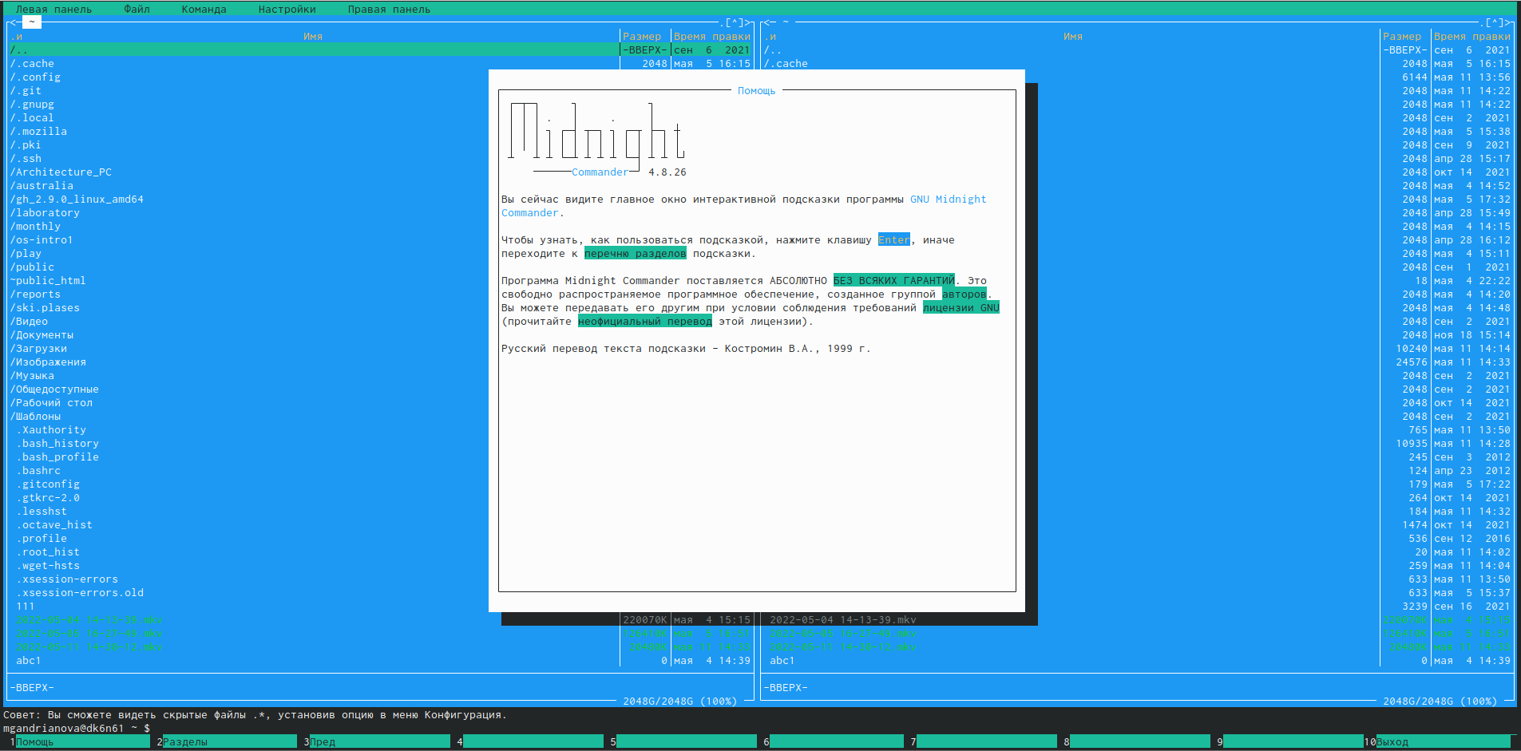

Рис.11.”Помощь” в mc

3).Выполнила несколько операций в mc,используя управляющие клавиши 1. Выделение/отмена выделения файлов. Использую клавишу “ins” и выделяю файл “australia”(он выделяется желтым цветом) (рис.12).

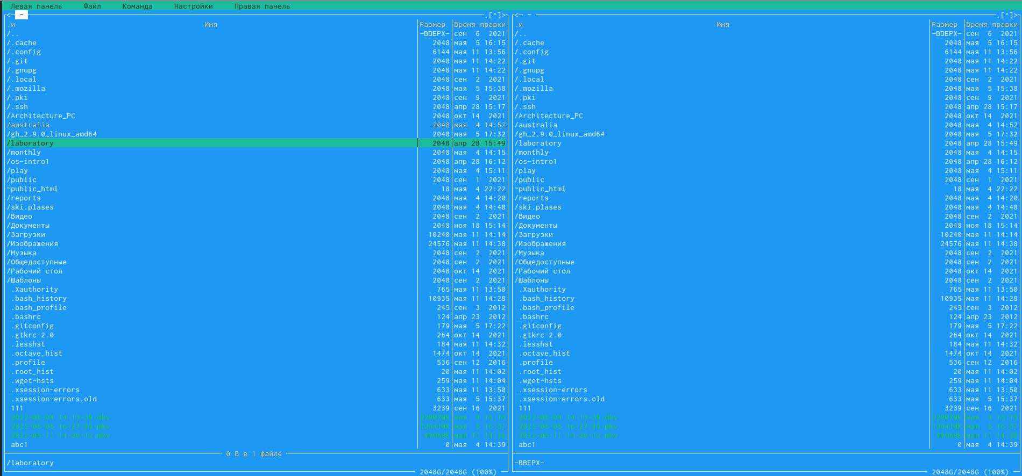

Рис.12.Выделение/отмена выделения файлов

1. Копирование/перемещение файлов. Для копирования файлов используется клавиша “F5”(рис.13).

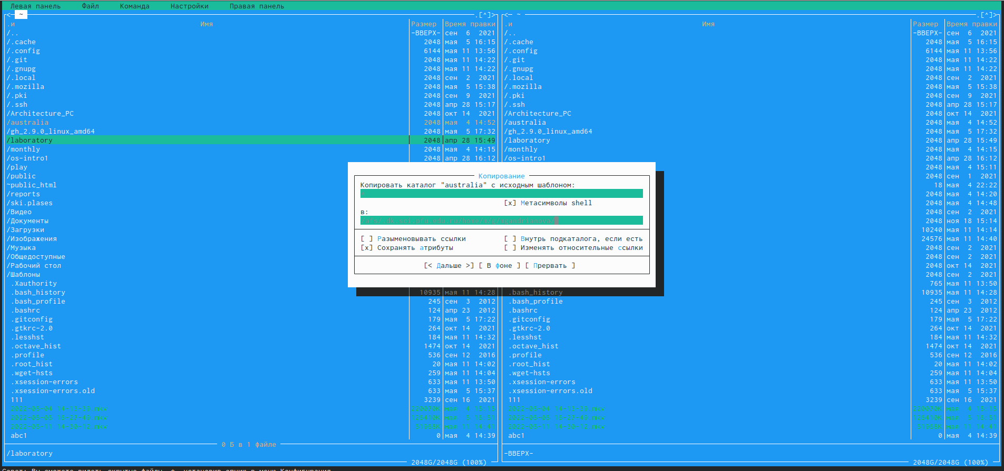

Рис.13.Копирование файлов

Для перемещения файла использовала клавишу “F6”(рис.14).Я переместила каталог “plans” из “ski.plases” в домашний каталог(рис.15).

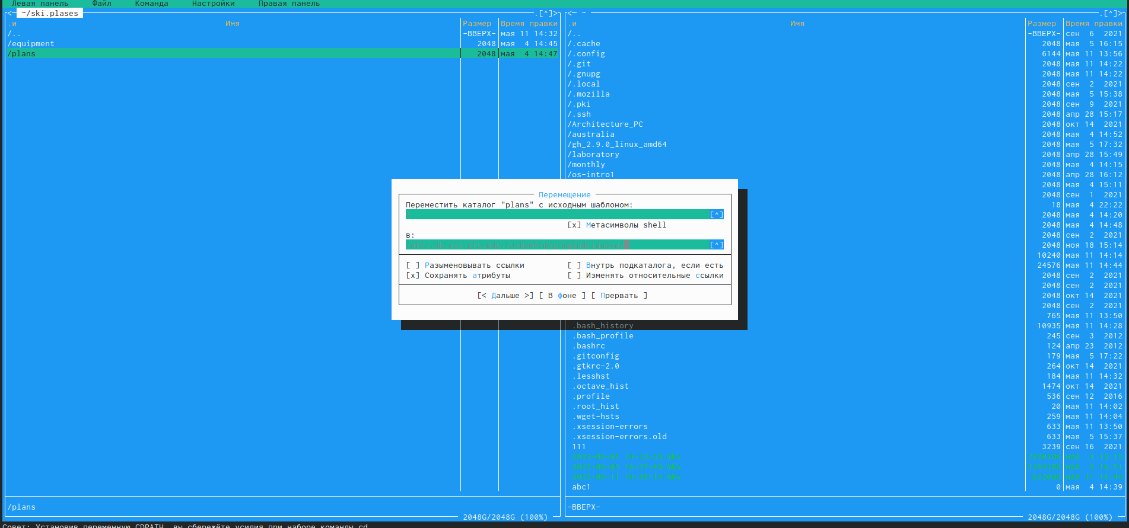

Рис.14.Перемещение файлов

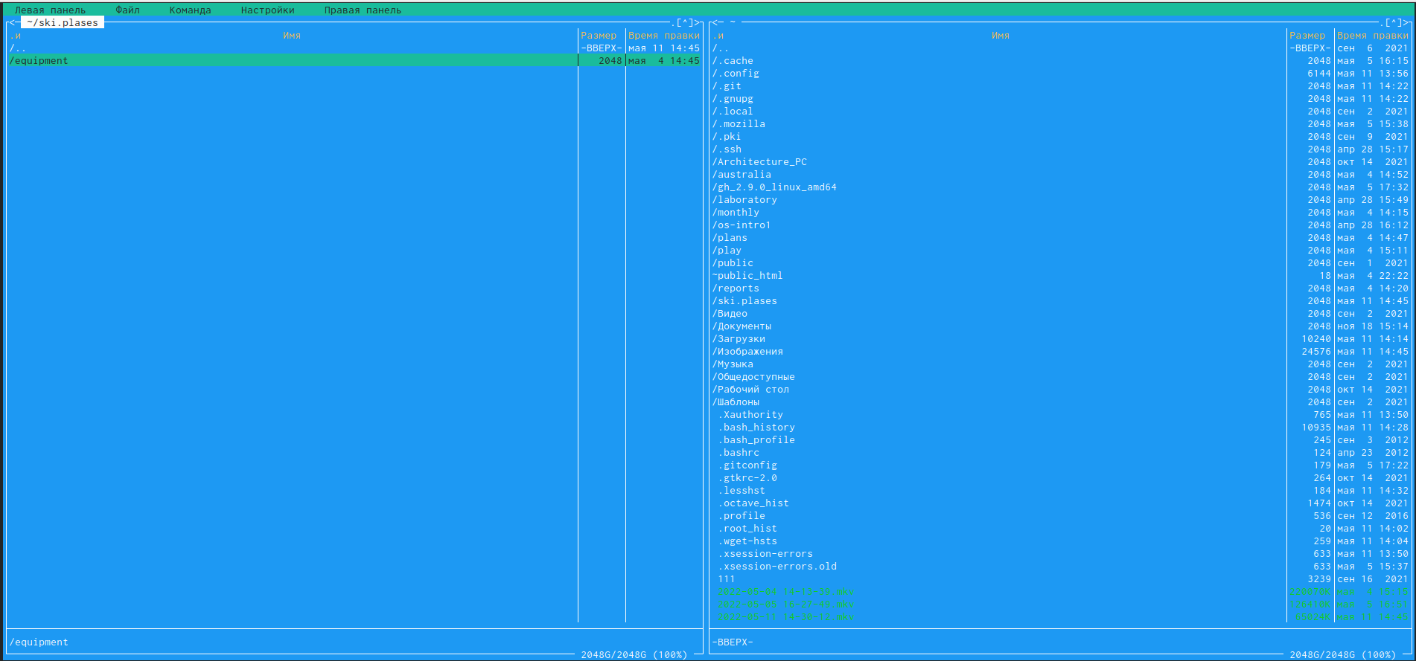

Рис.15.Результат перемещения файлов

1. Получение информации о размере и правах доступа на файлы и/или каталоги. Для получения данной информации можно перейти в команды: “Левая панель”->“Информация”(рис.16,рис.17).

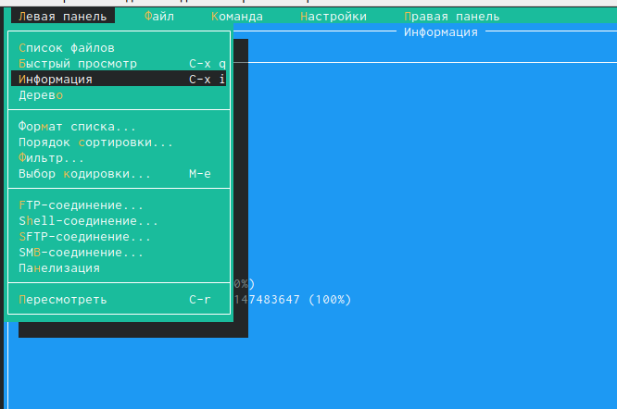

Рис.16.”Информация” в mc

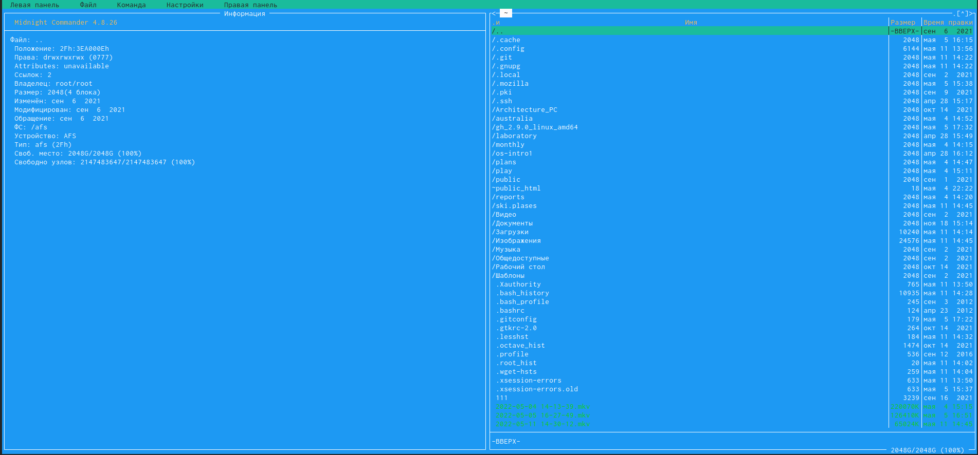

Рис.17.Информация о данном файле

“Левая панель”->“Формат списка”->“Расширенный”(рис.18, рис.19, рис.20).

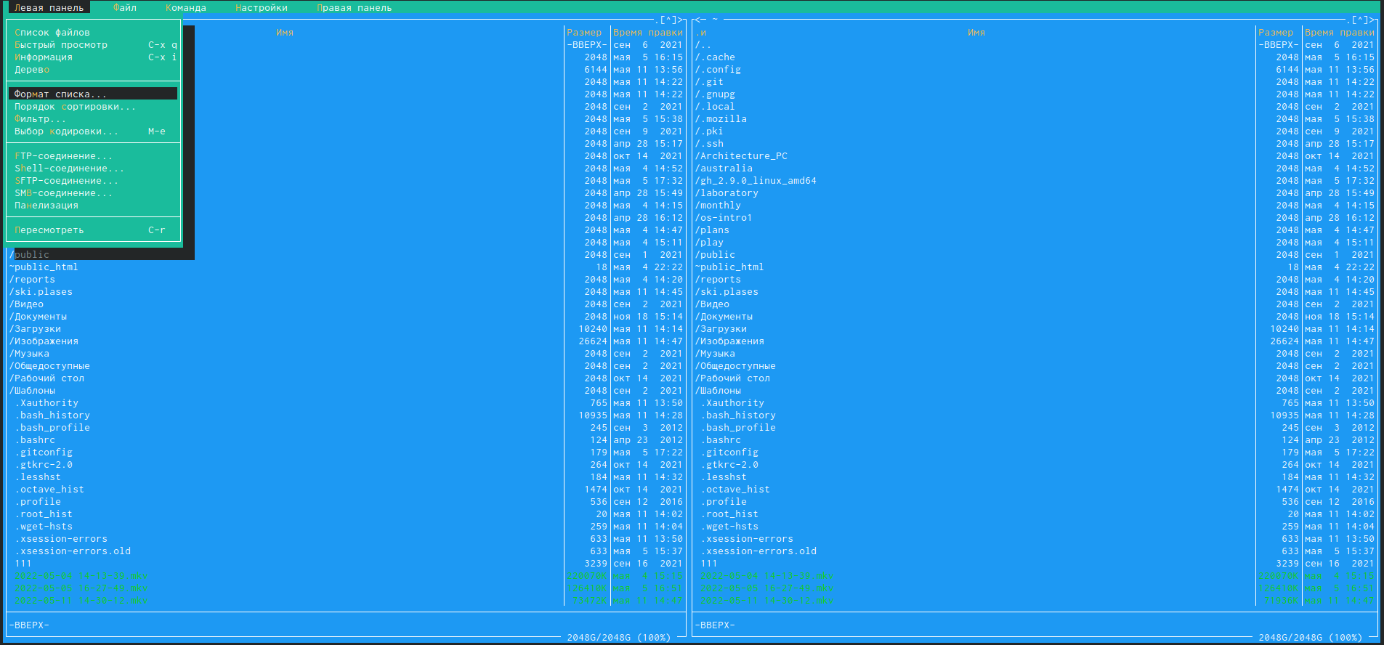

Рис.18.”Формат списка” в mc

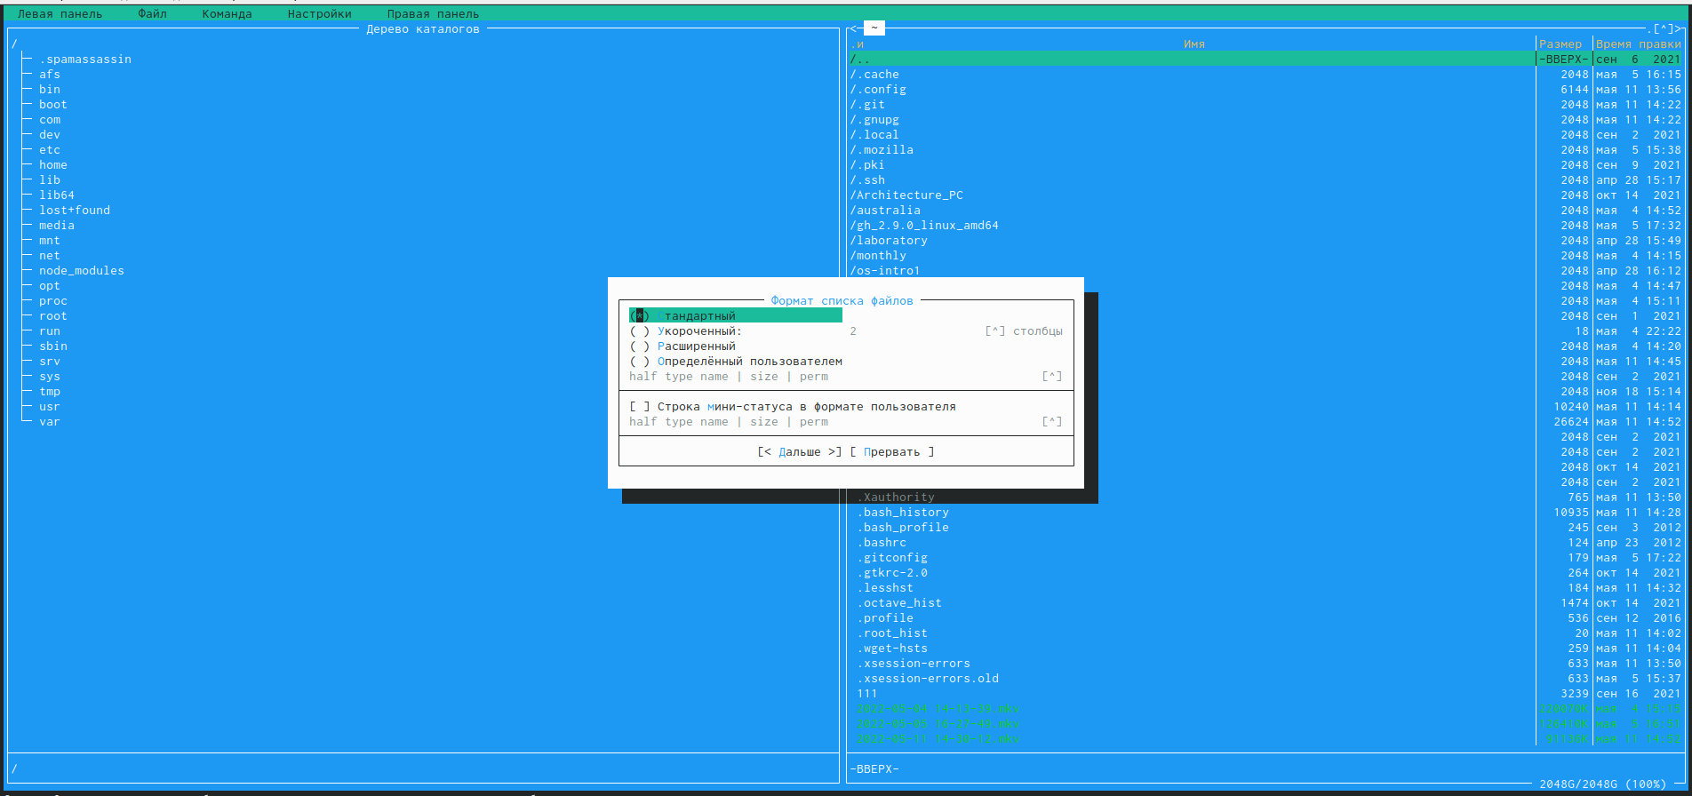

Рис.19.Формат списка файлов

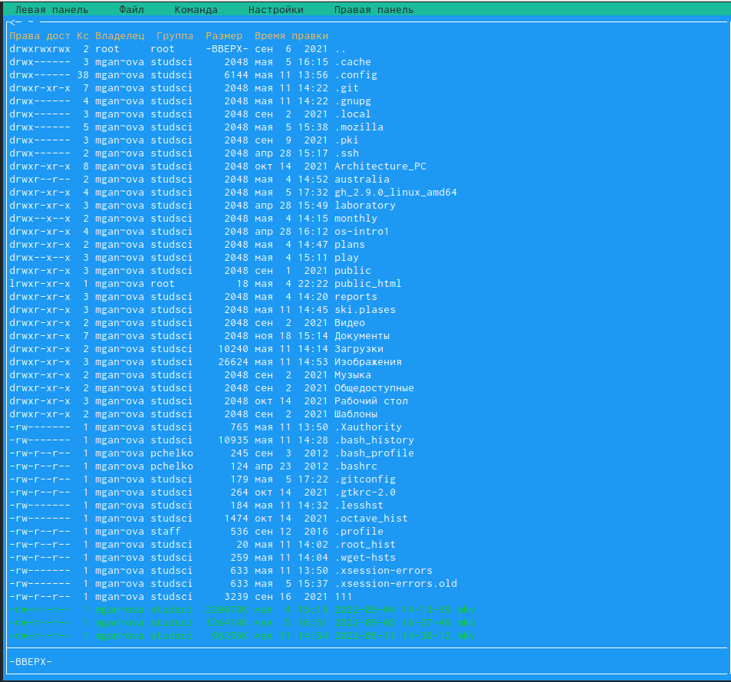

Рис.20.Расширенный список

“Файл”->“Права доступа”(рис.21, рис.22).

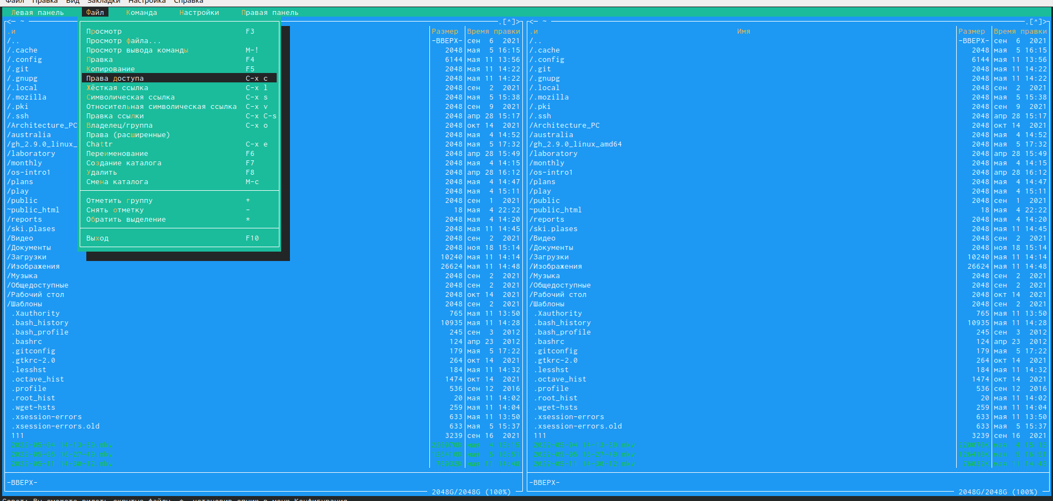

Рис.21.”Права доступа” в mc

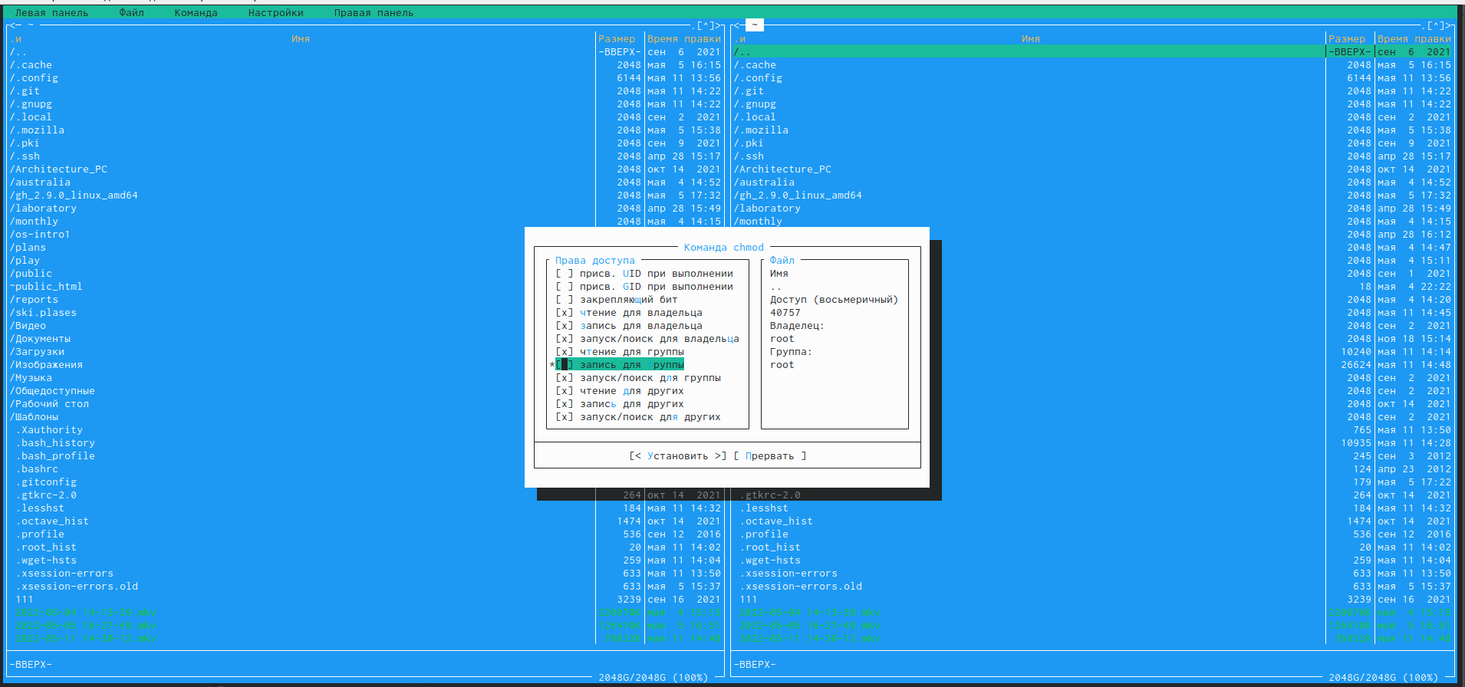

Рис.22.Команда chmod

“Файл”->“Права(расширенные)”(рис.23, рис.24).

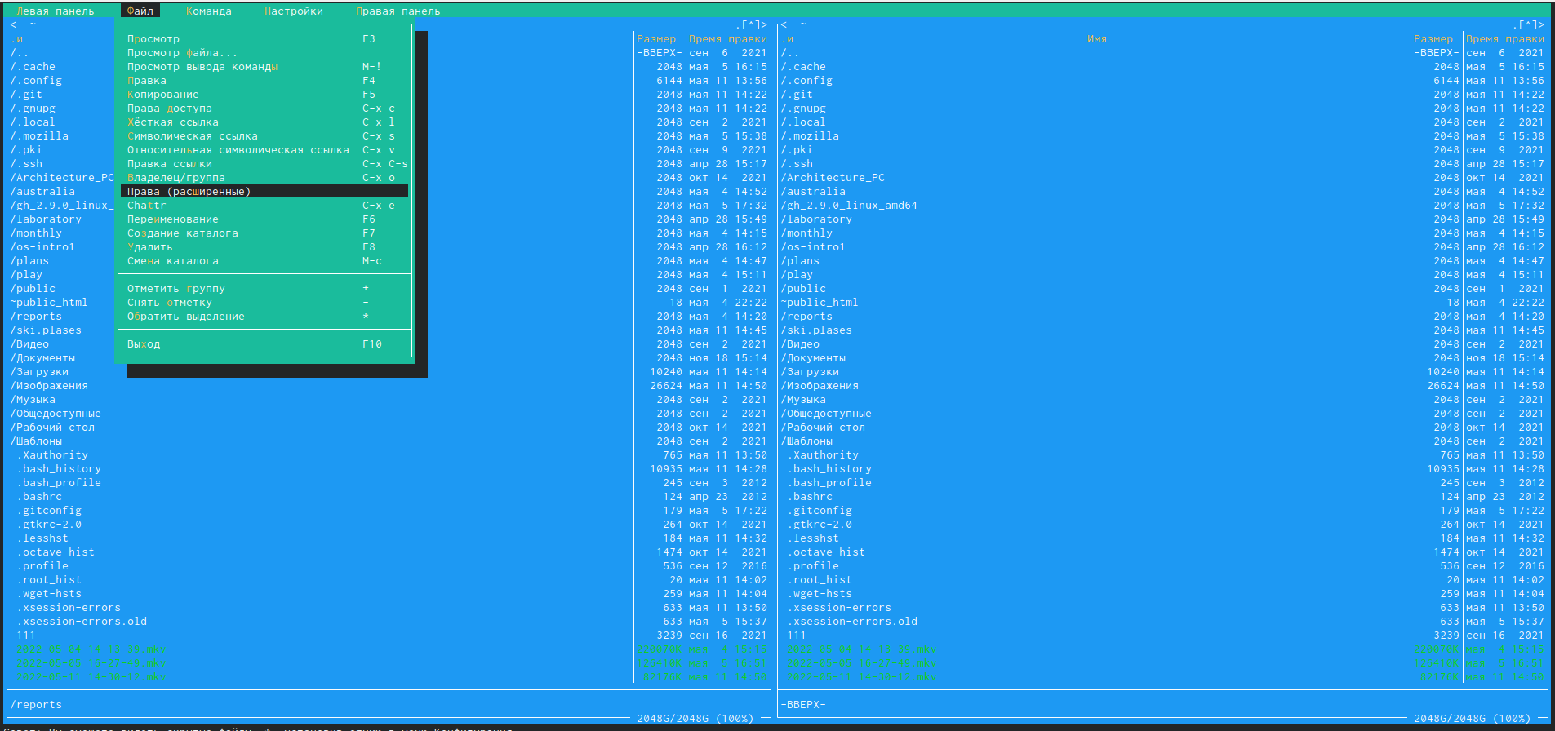

Рис.23.”Права(расширенные)” в mc

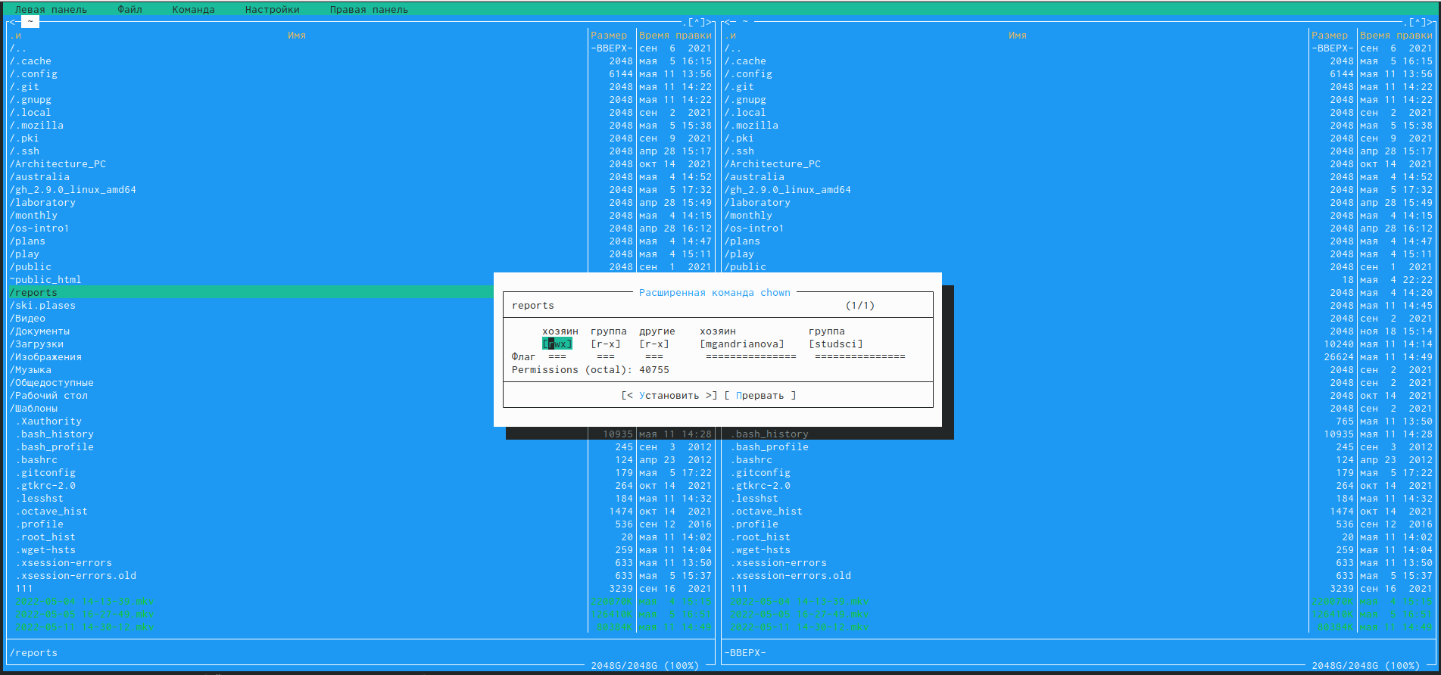

Рис.24.Расширенная команда chown

4).Выполнила основные команды меню левой панели(рис.25).



Рис.25.”Левая панель” в mc

4.1. Пункт “Список файлов” отображает размер файла и время его правки(рис.26).

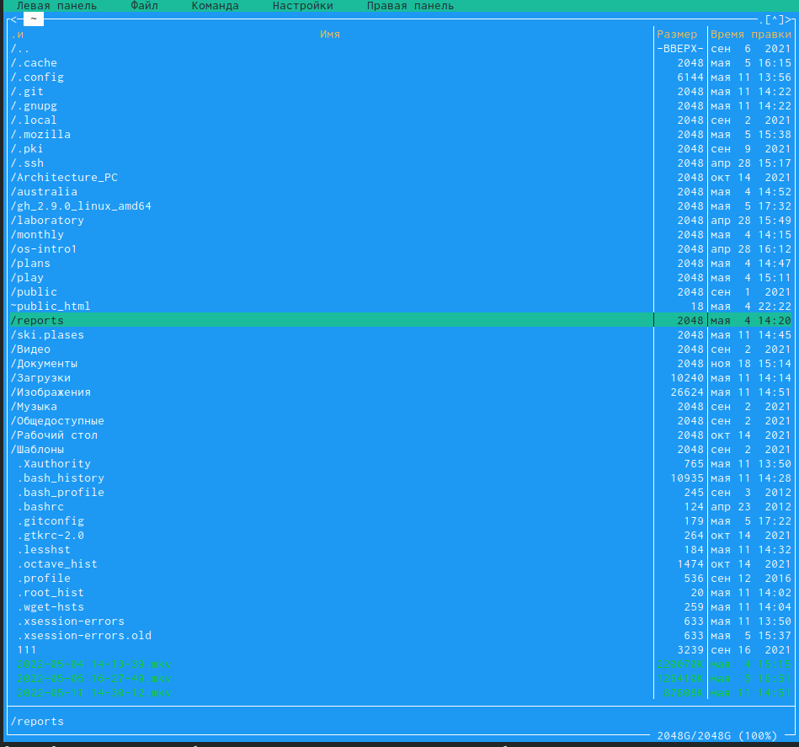

Рис.26.Список файлов

4.2. Пункт “Быстрый просмотр” нужен для предпросмотра содержания файла(рис.27).

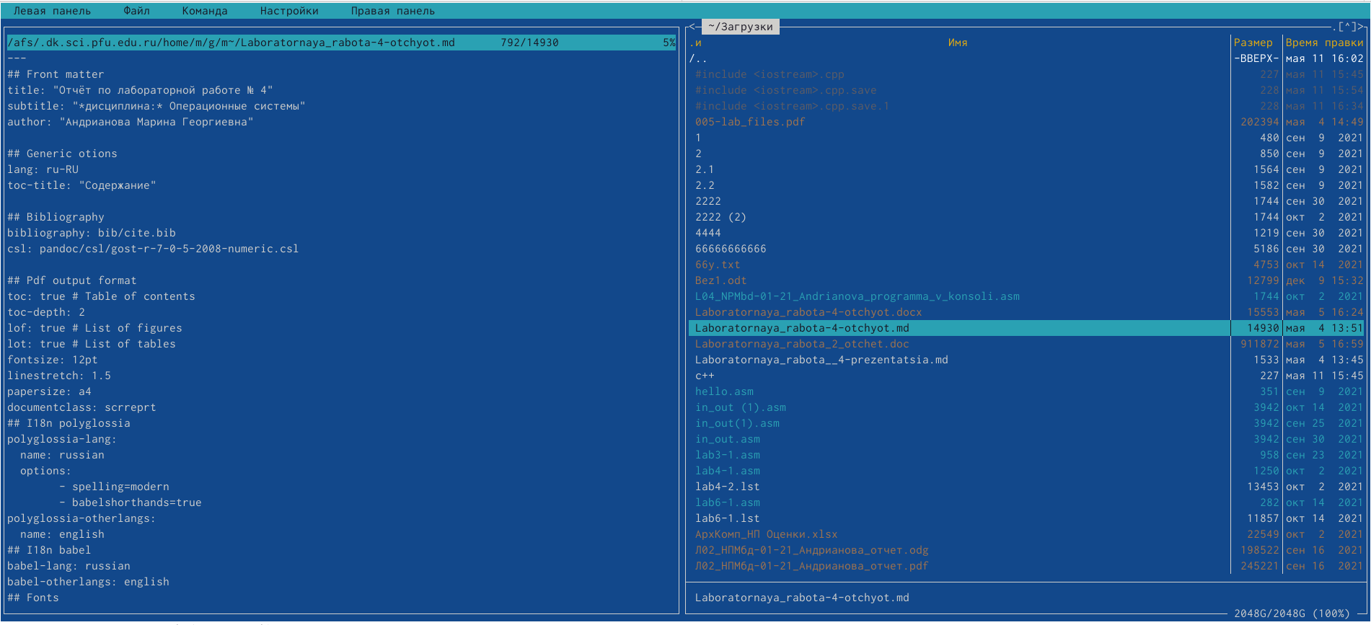

Рис.27.Быстрый просмотр

4.3. Пункт “Информация” отображает подробные данные о файле (рис.28, рис.29).

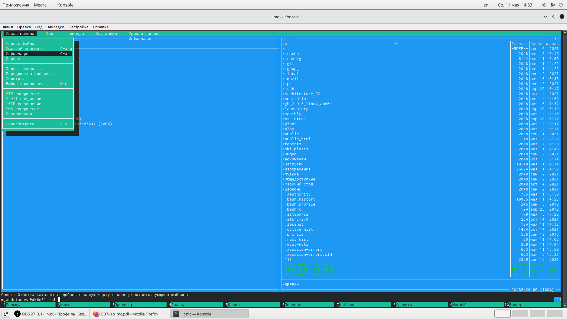

Рис.28.”Информация” в mc

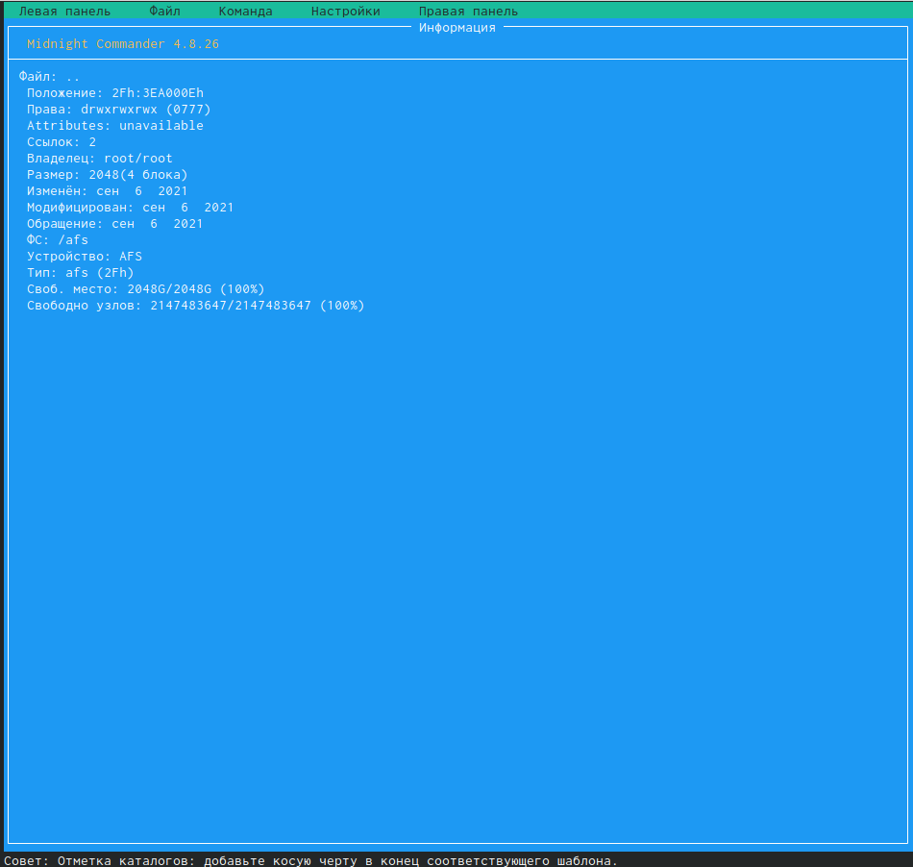

Рис.29.Информация о данном файле/каталоге

4.4 Пункт “Дерево” необходим для просмотра дерева каталога (отображает минимум информации)(рис.30).

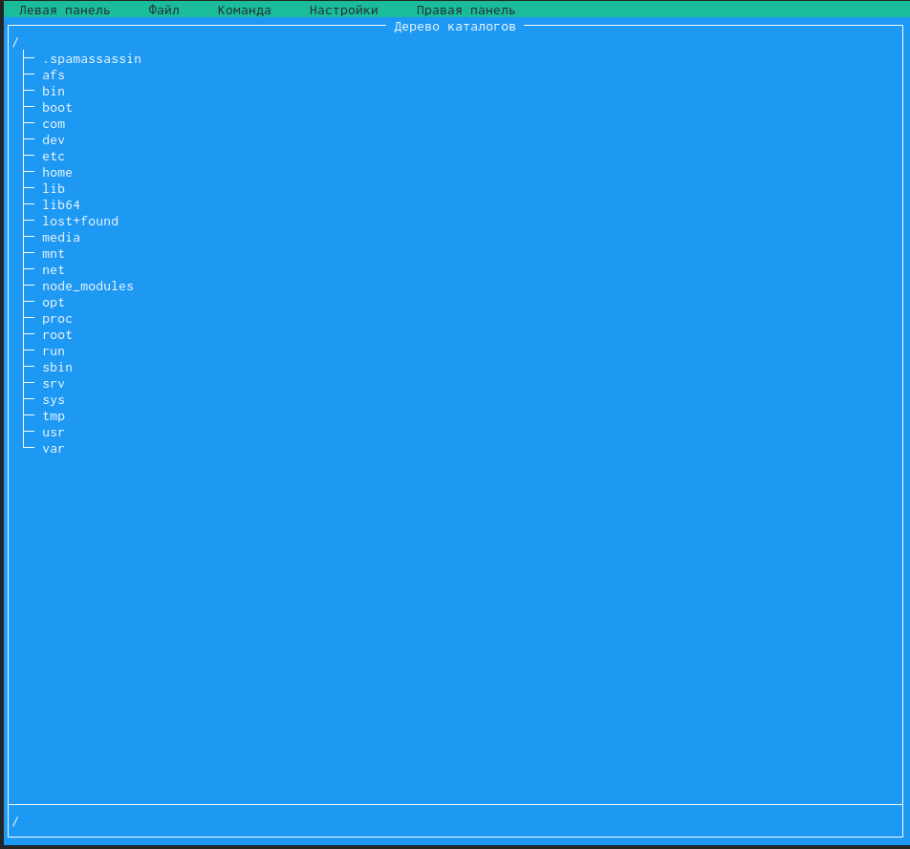

Рис.30.Дерево каталога

4.5. Пункт “Формат списка”->“Укороченный” отображает только имя файла или каталога(видна минимальная информация)(рис.31, рис.32).

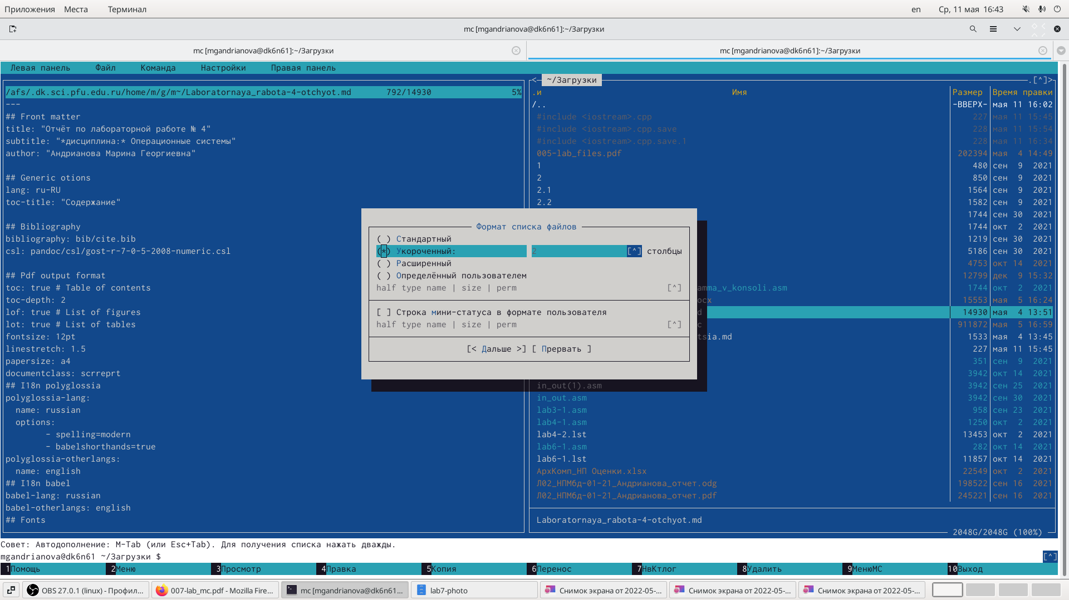

Рис.31.”Формат списка(Укороченный)” в mc

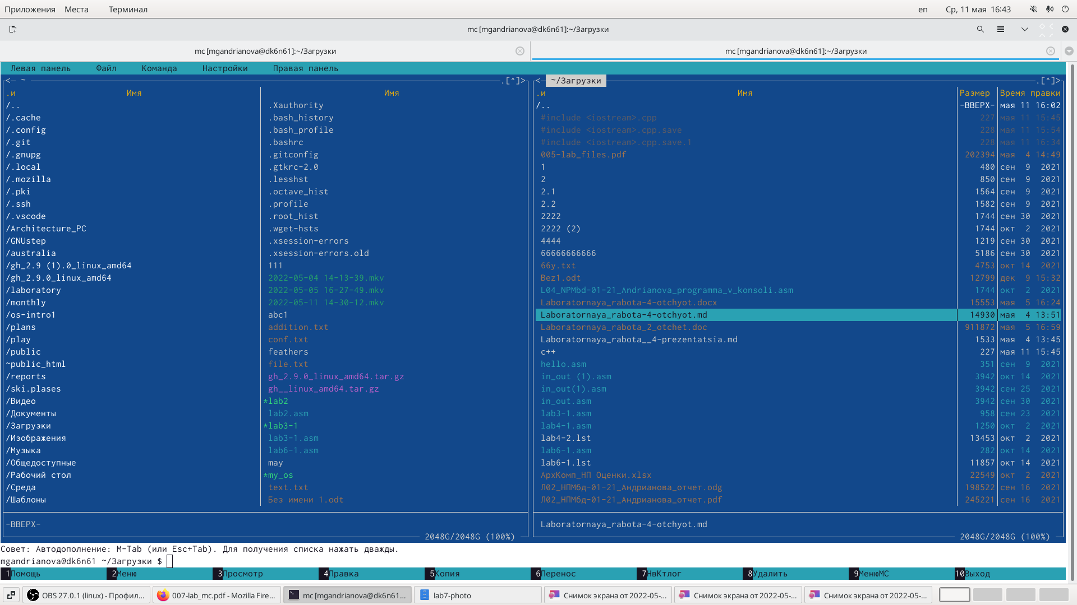

Рис.32.Формат списка(Укороченный)

4.6. Пункт “Формат списка”->“Расширенный” отображает подробную информацию о файлах, но менее подробную, чем пункт “Информация”(рис.33).

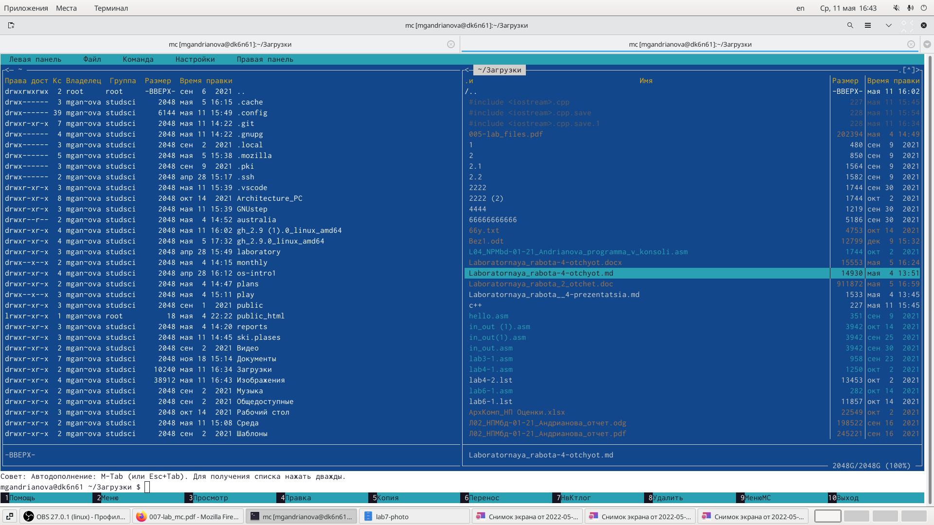

Рис.33.Формат списка(Расширенный)

4.7. Пункт “Формат списка”->“Определённый пользователем” предоставляет пользователю возможность самому изменять степень подробности информации о файле, но она будет менее подробной, чем в пункте “Информация”. 4.8. Пункт “Формат списка”->“Стандартный” ставится по умолчанию (рис.34).

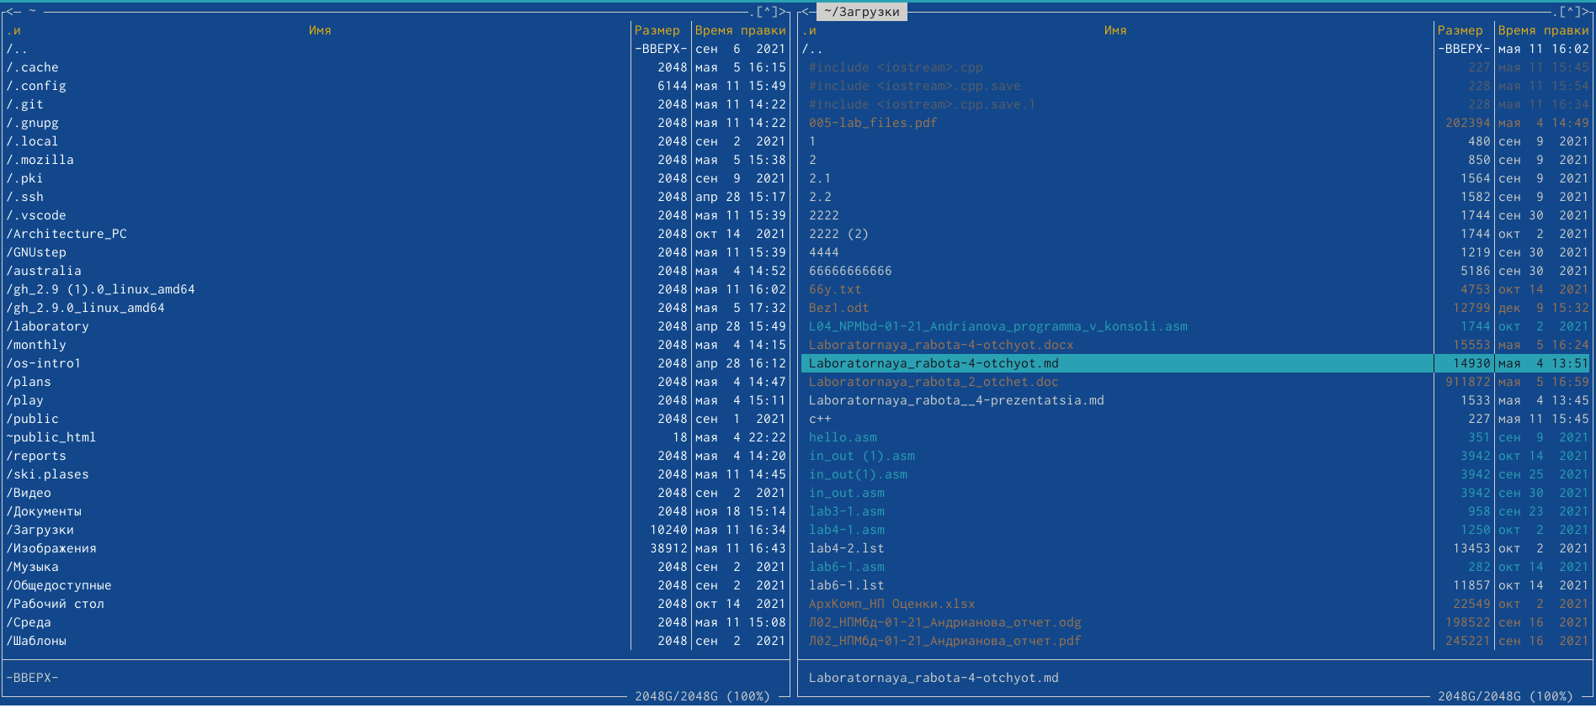

Рис.34.Формат списка(Стандартный)

4.9. Пункт “Порядок сортировки” необходим для сортировки файлов или каталогов по конкретному критерию(рис.35).

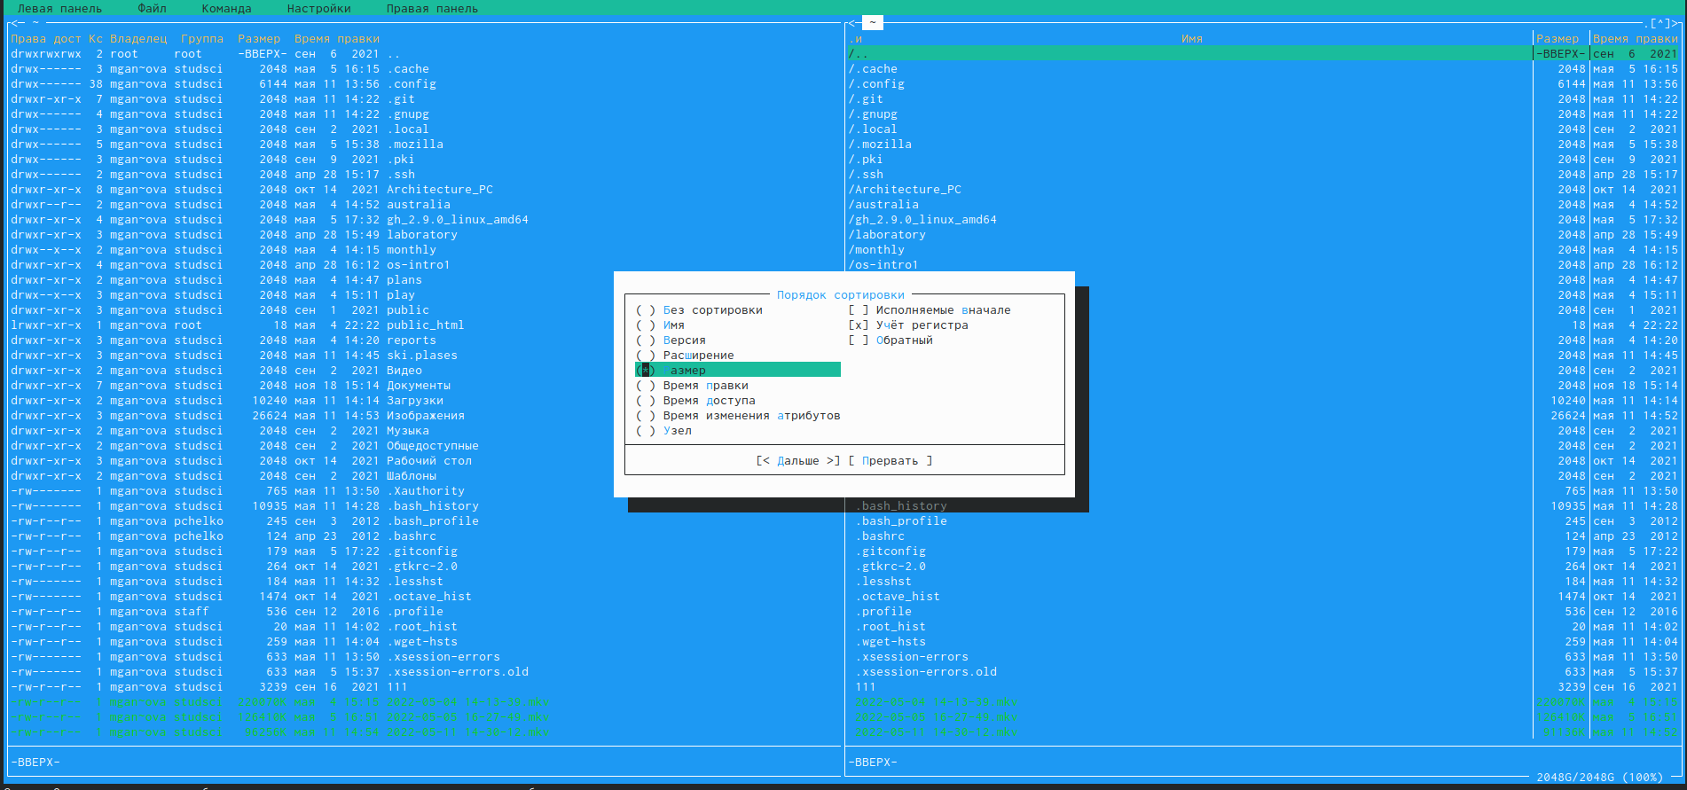

Рис.35.Порядок сортировки

4.10. Пункт “Фильтр” необходим, чтобы просматривать названия файлов или каталогов, которые подходят под указанную маску(рис.36).

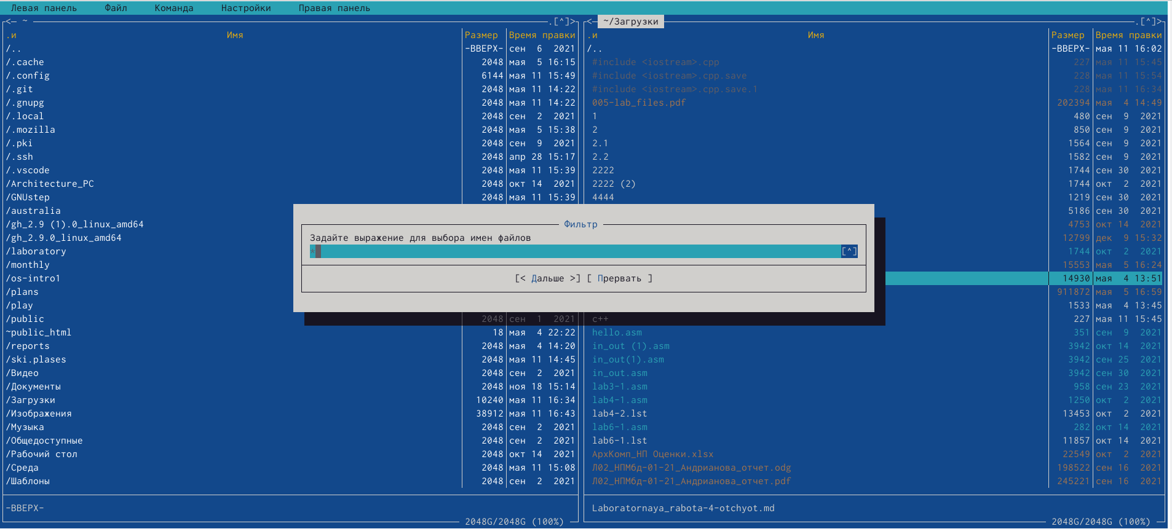

Рис.36.Фильтр

4.11. Пункт “Выбор кодировки” нужен для просмотра и смены кодировки(рис.37).

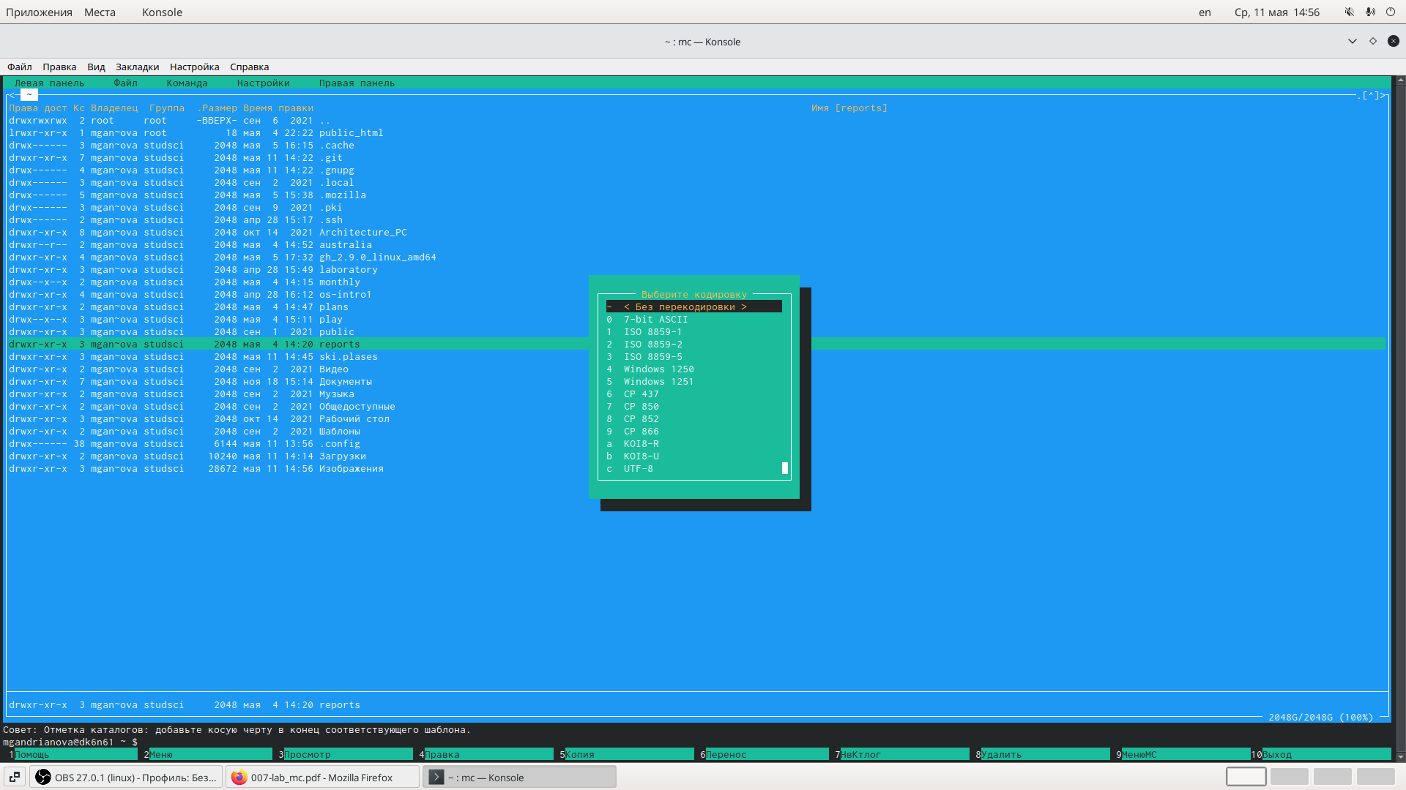

Рис.37.Выбор кодировки

5). Используя возможности подменю “Файл”(рис.38) выполним:

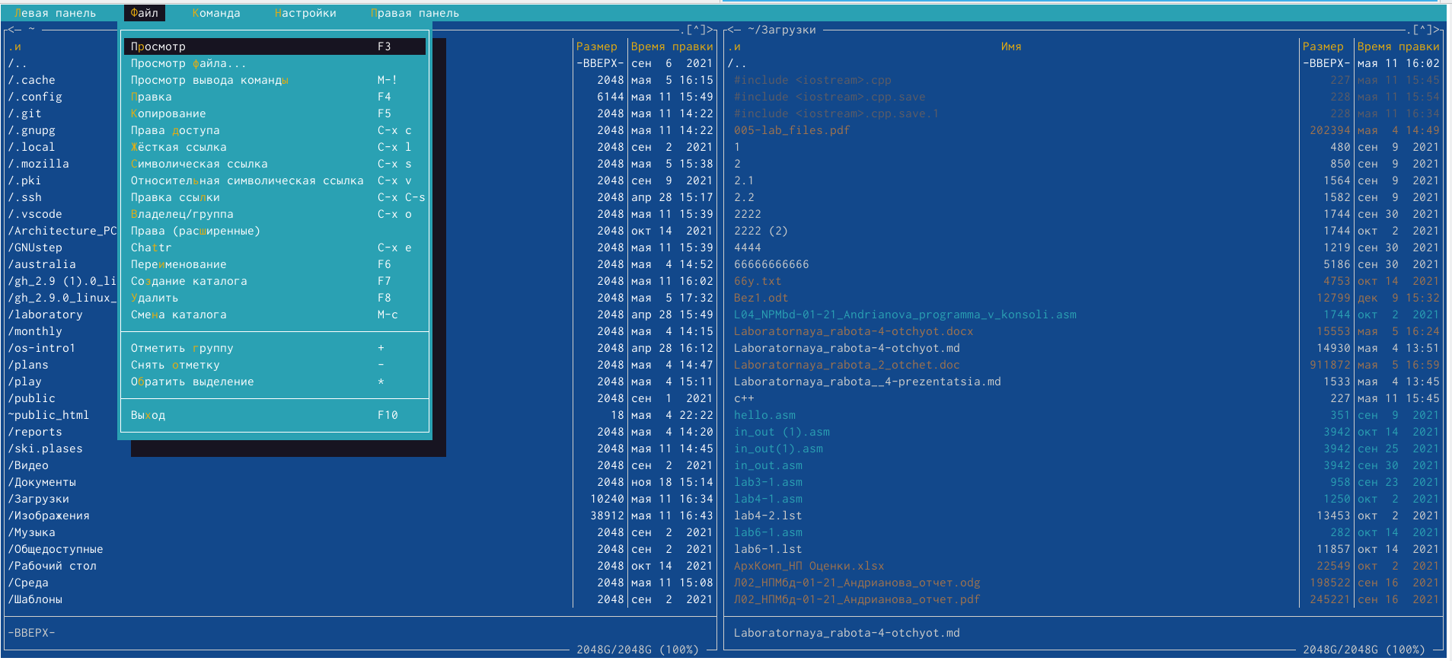

Рис.38.”Файл” в mc

5.1. Просмотр содержимого текстового файла. Выберем текстовый файл и перейдём в пункт “Просмотр”(рис.39)

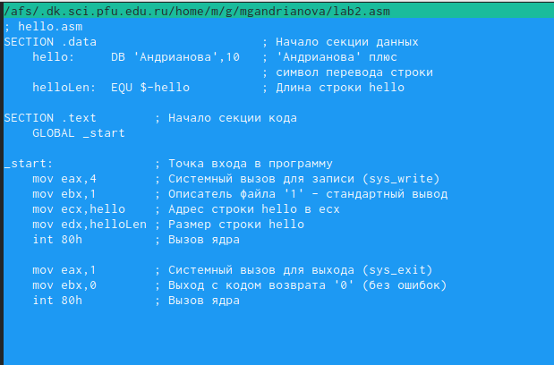

Рис.39.Просмотр содержимого текстового файла

5.2. Редактирование содержимого текстового файла(рис.40). Результат не сохраняем(рис.41).

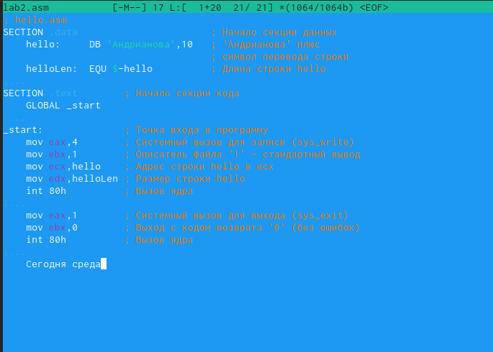

Рис.40.Редактирование содержимого текстового файла

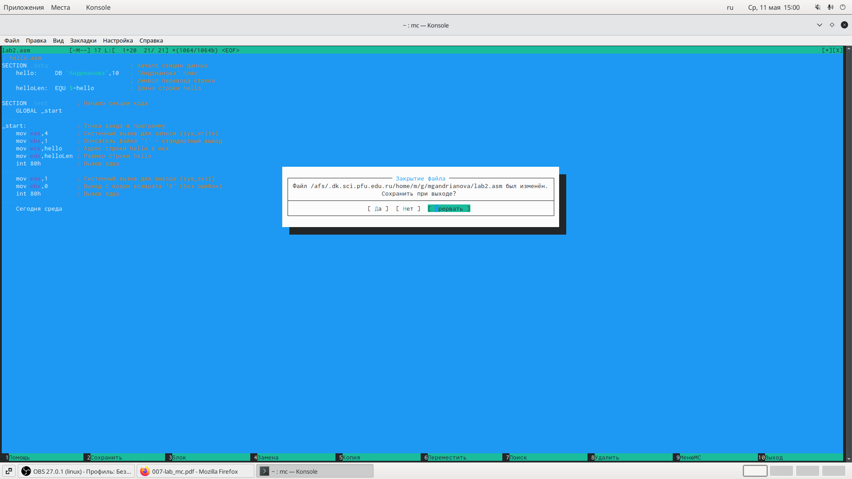

Рис.41.Результат не сохраняем

5.3. Создание каталога. Перешла в пункт “Создание каталога”(рис.42) и создала каталог “Среда”.

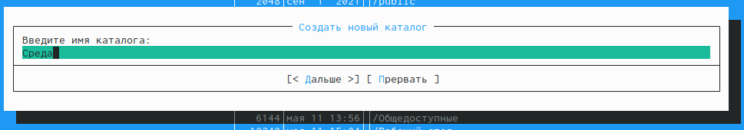

Рис.42.Создание каталога

5.4. Копирование файлов в созданный каталог. Для этого, используя клавишу “Ins”, выделила несколько файлов(рис.43).

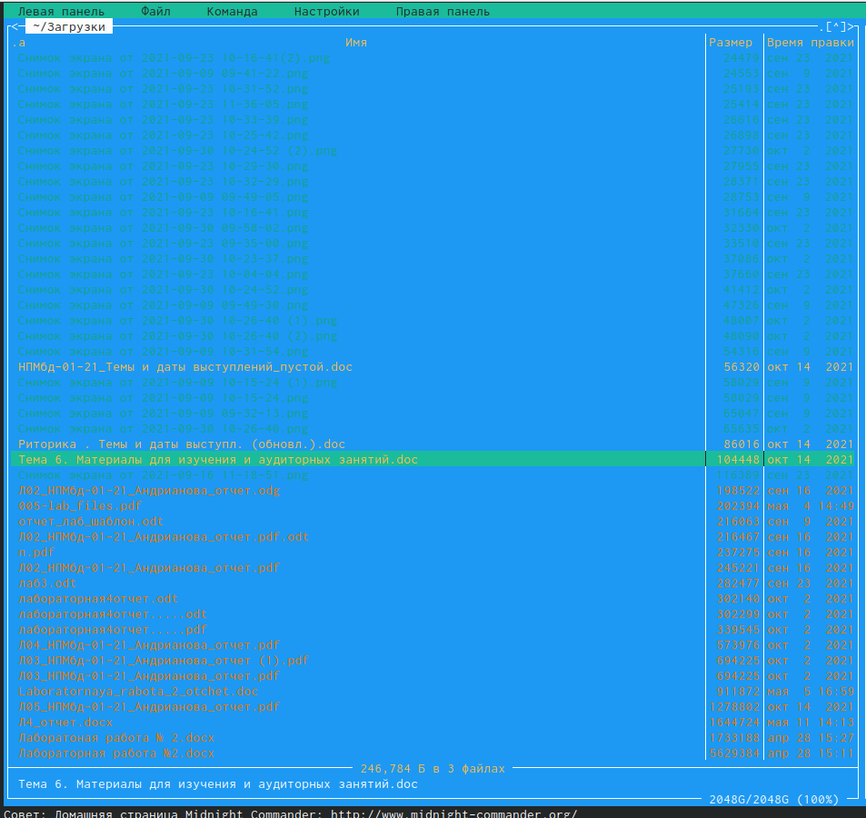

Рис.43.Копирование файлов в созданный каталог

После этого, выбрав пункт “Копирование”, скопируем данные файлы в созданный каталог “Среда”(рис.44, рис.45).

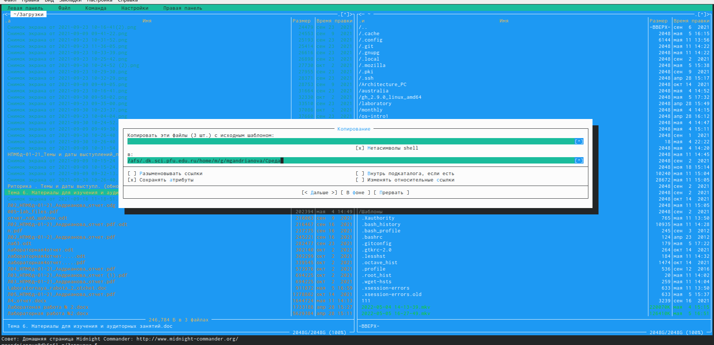

Рис.44.Указываем путь в каталог для копирования

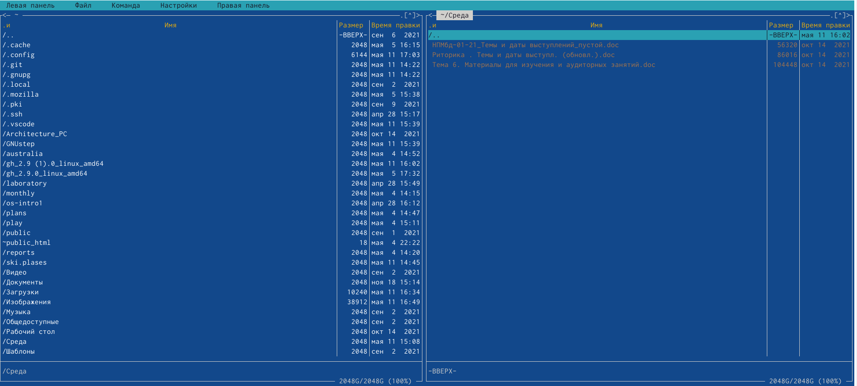

Рис.45.Проверка копирования

6). Используя соответствующие средства подменю “Команда”(рис.46) осуществим:

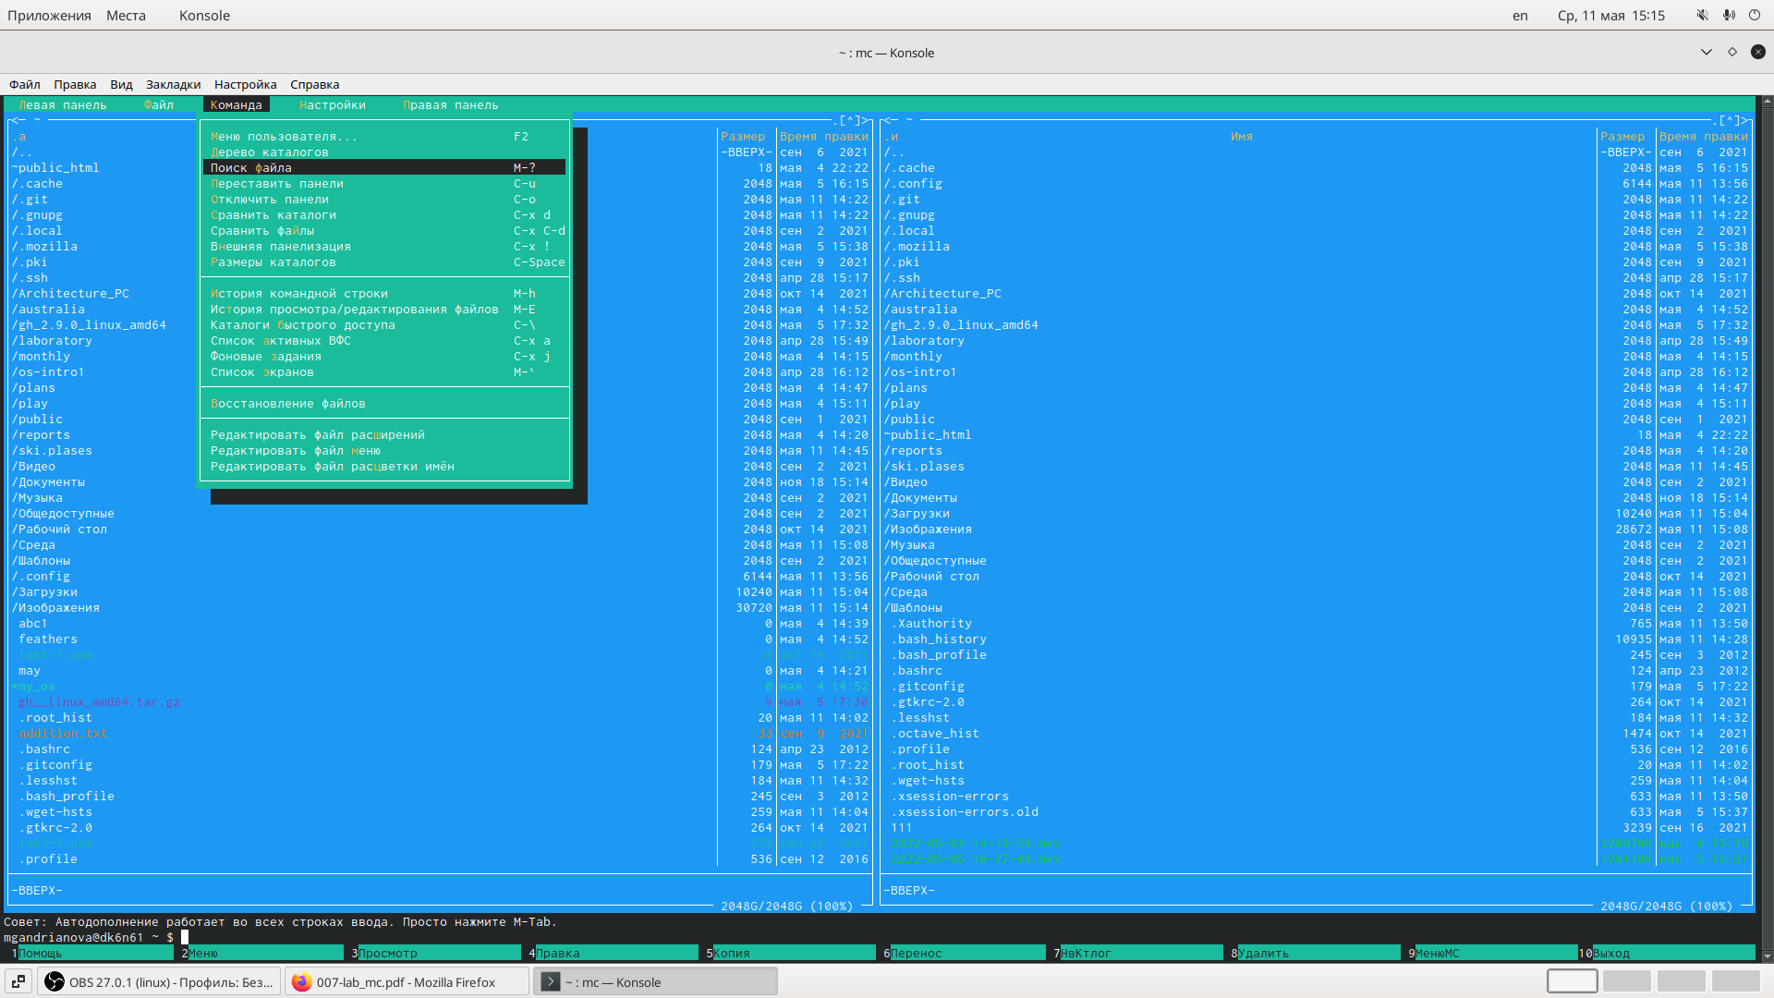

Рис.46.”Команда” в mc

6.1. Поиск в файловой системе файла с заданными условиями. Перешла в пункт “Поиск файла” и задала следующие параметры: “От каталога”: /afs/.dk.sci.pfu.edu.ru/home/m/g/mgandrianova,“Шаблон имени”: .asm,“Содержимое”: .(рис.47) и осуществила поиск нужных файлов(рис.48).

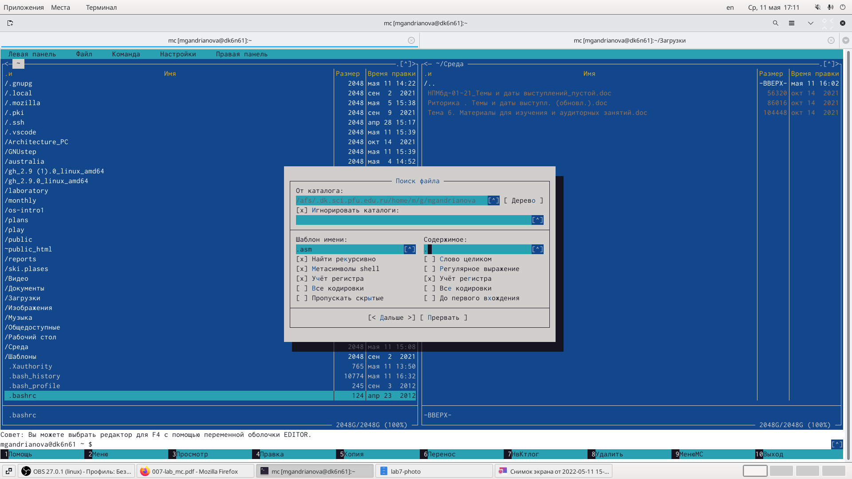

Рис.47.Задание необходимых условий для поиска файла

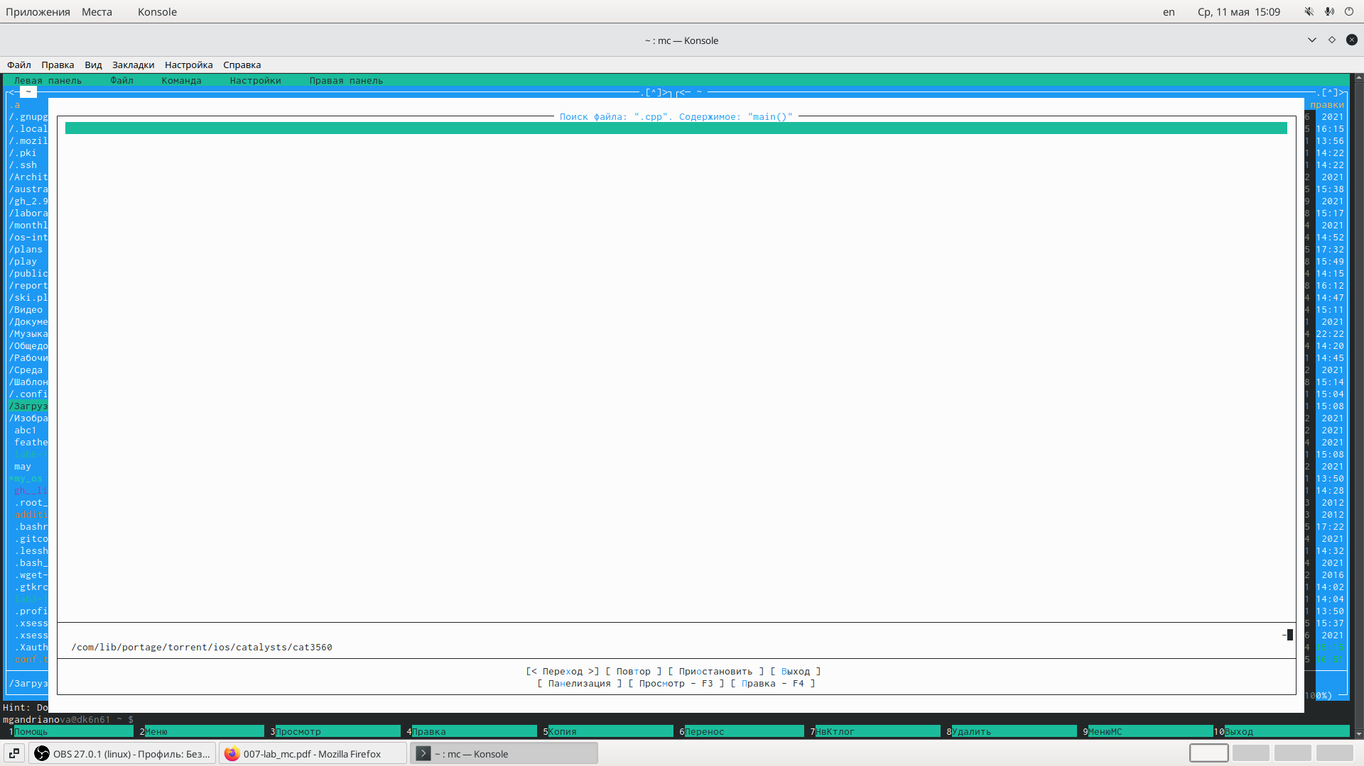

Рис.48.Процесс поиска файлов

6.2. Выбор и повторение одной из предыдущих команд. Перешла в пункт “История командной строки” и увидела, что внизу экрана появилась сноска “История”, в ней команда “cd /tmp”(рис.49). Повторяем её(рис.50). Перемещаемся в каталог /tmp(рис.51).

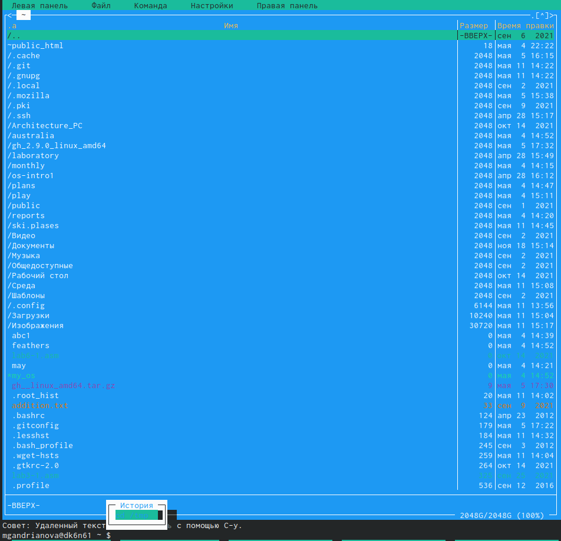

Рис.49.Сноска “История”

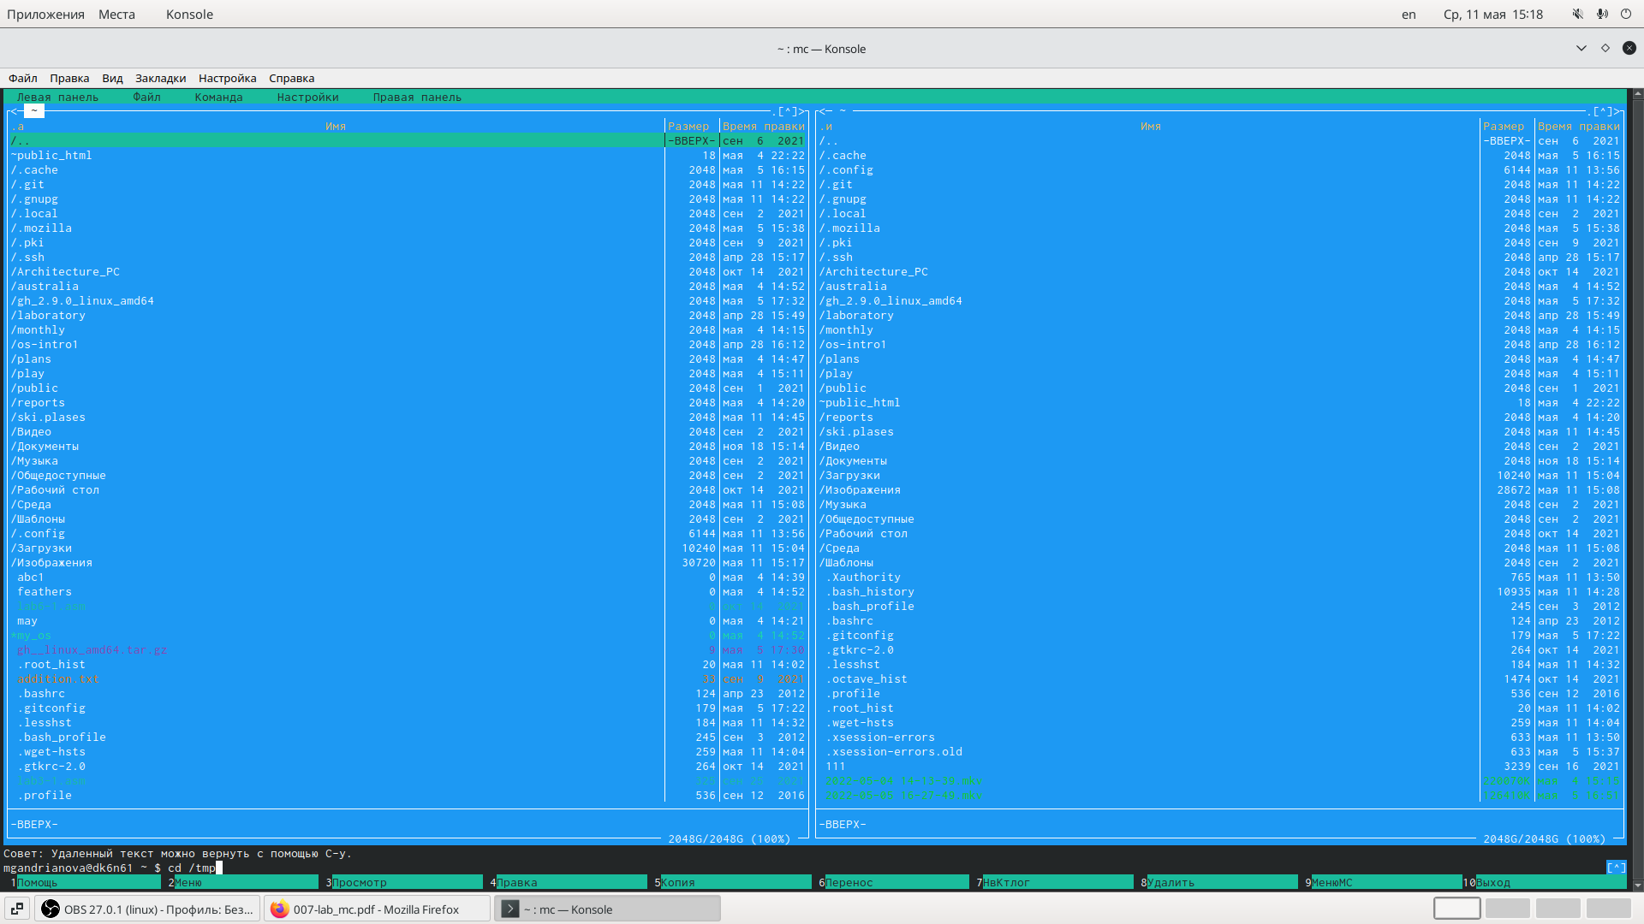

Рис.50.Повторение предыдущей команды

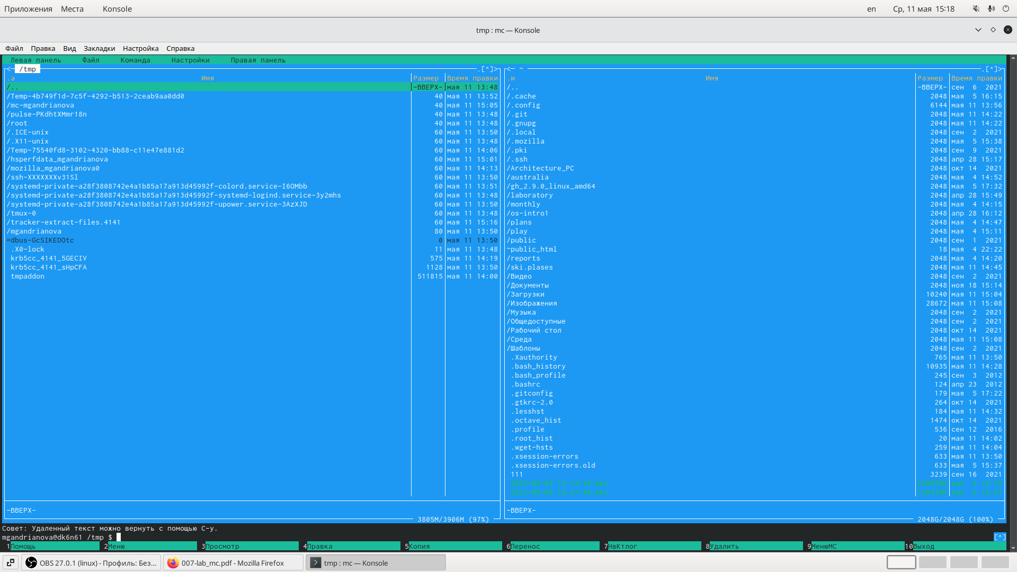

Рис.51.Перемещение в каталог /tmp

6.3. Переход в домашний каталог. Для перехода в домашний каталог перешла в пункт “Дерево каталогов”(рис.52), выбрала необходимый каталог и нажала “enter”, в результате чего в левой панели перешла в домашний каталог(рис.53).

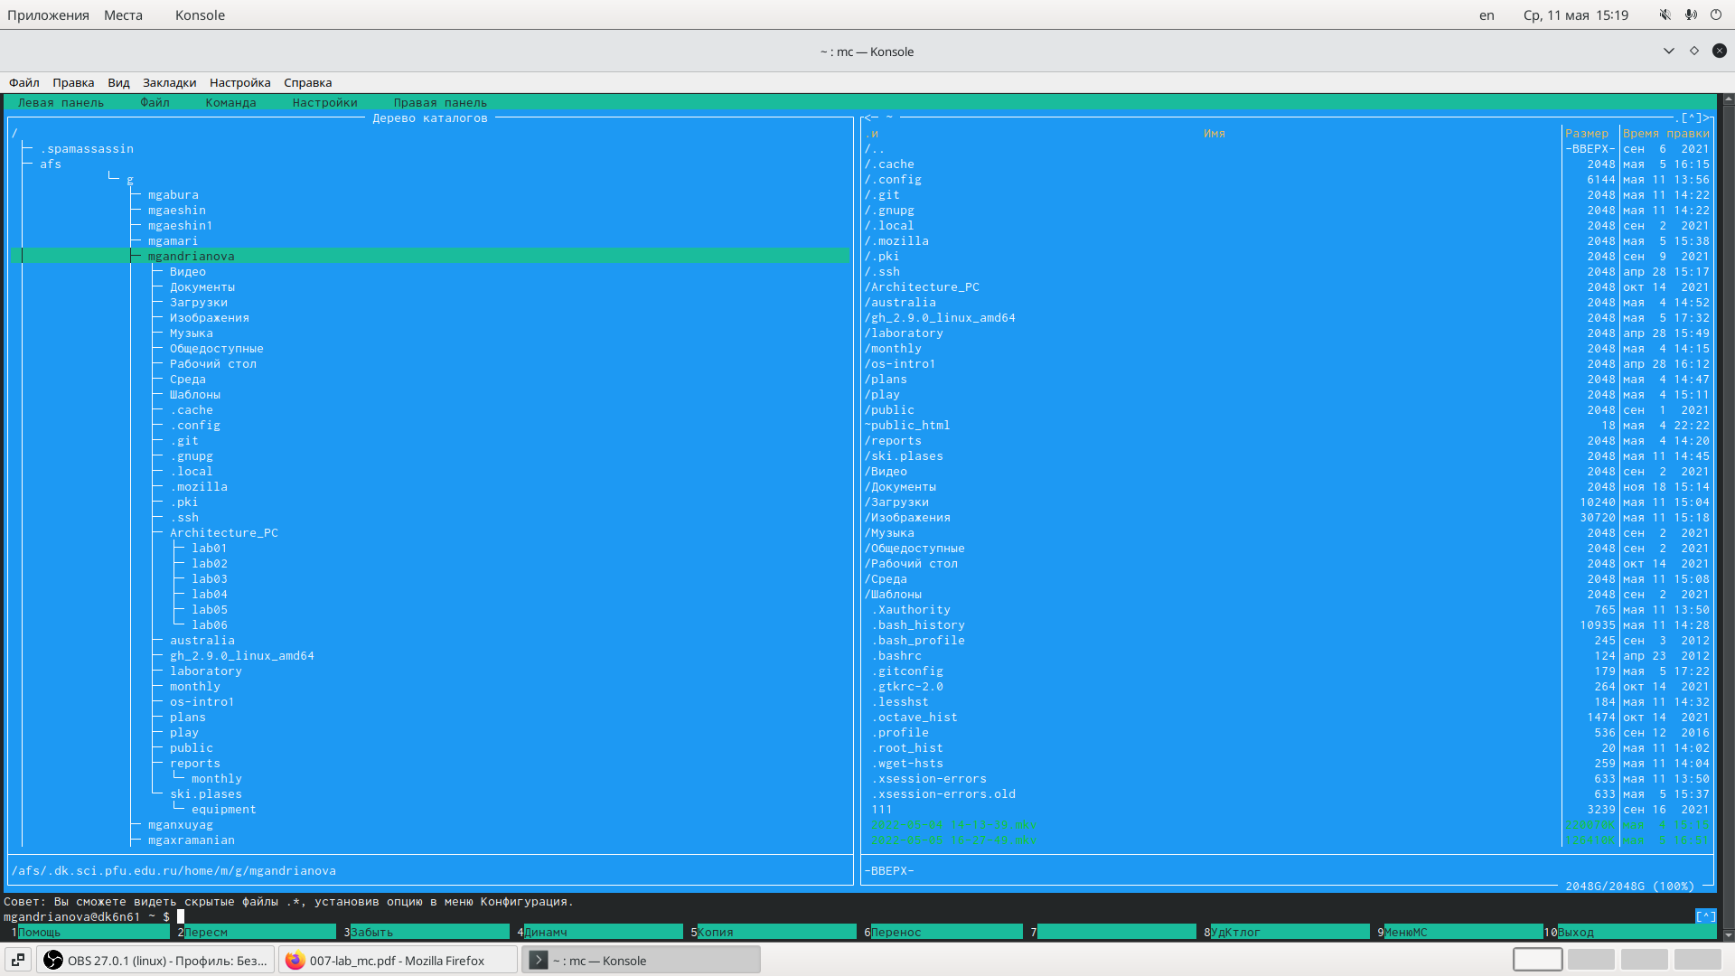

Рис.52.”Дерево каталогов” в mc

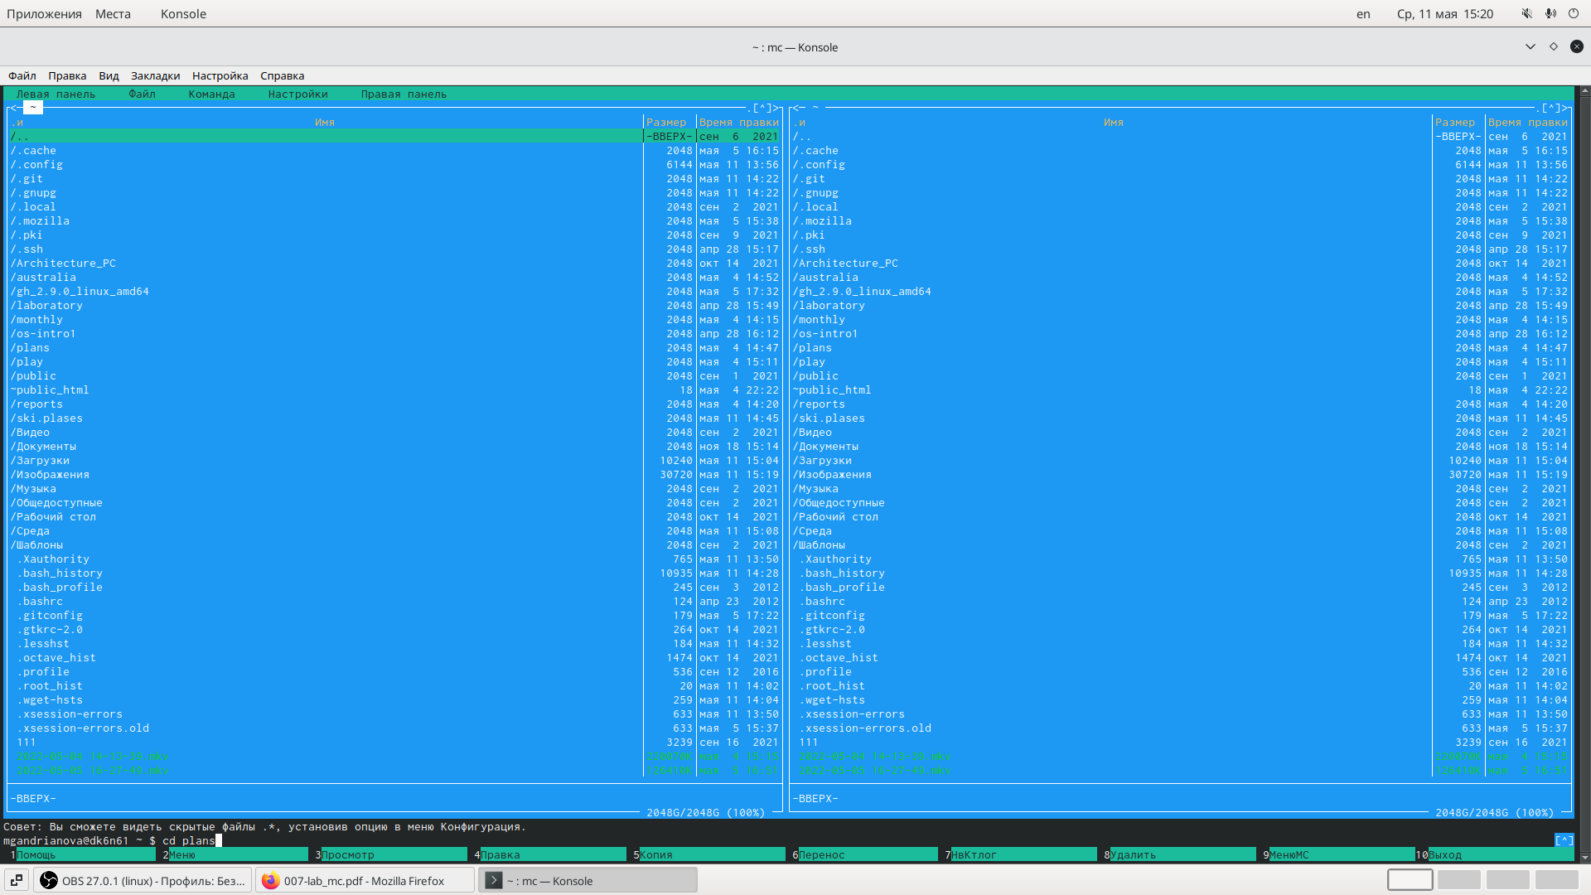

Рис.53.Переход в домашний каталог

6.4. Анализ файла меню и файла расширений. Перешла в пункт “Редактировать файл расширений”(рис.54). “Редактировать файл расширений” позволяет задать с помощью определённого синтаксиса действия при запуске файлов с определённым расширением(рис.55). Пункт “Редактировать файл меню”(рис.56) позволяет отредактировать контекстное меню пользователя(рис.57, рис.58).

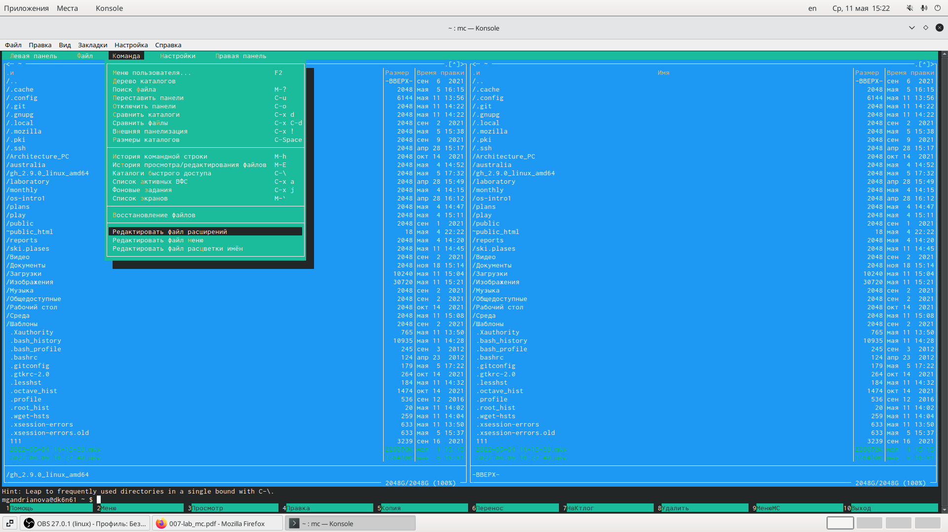

Рис.54.Пункт “Редактировать файл расширений” в mc

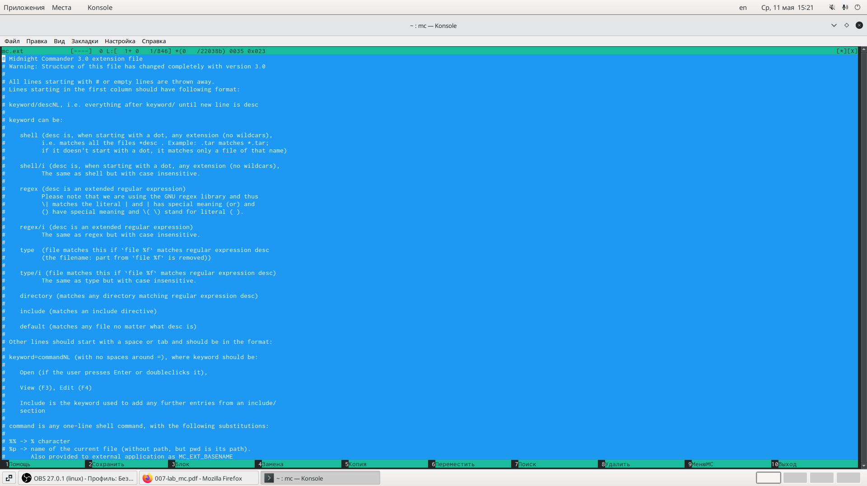

Рис.55.Информация о пункте “Редактировать файл расширений”

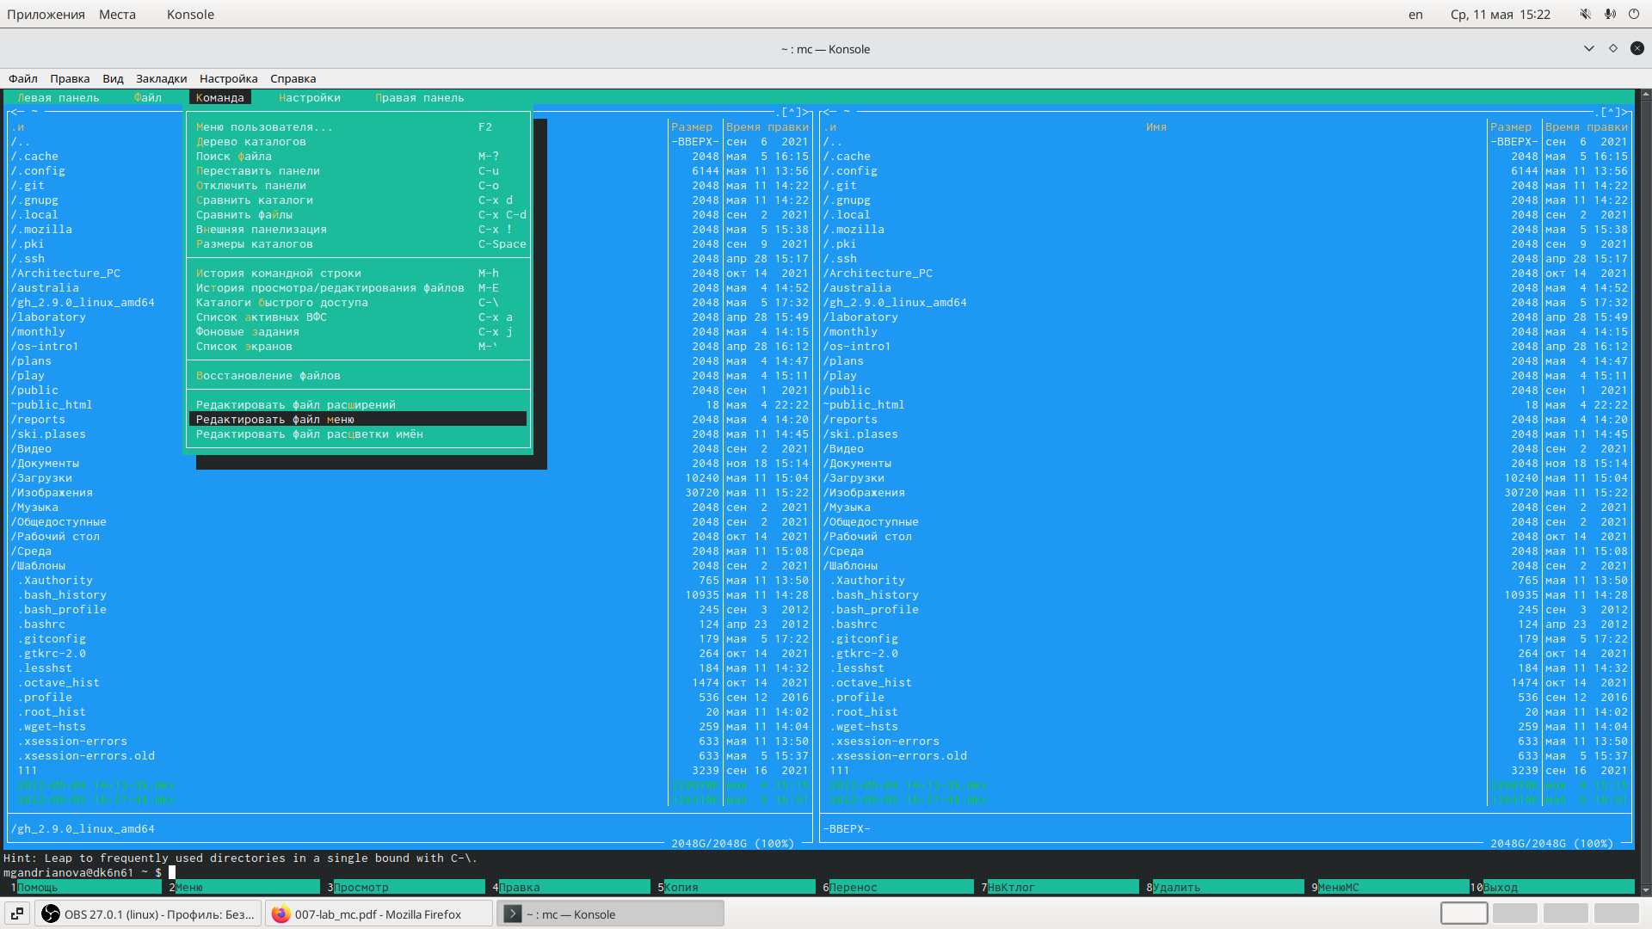

Рис.56.Пункт “Редактировать файл меню”

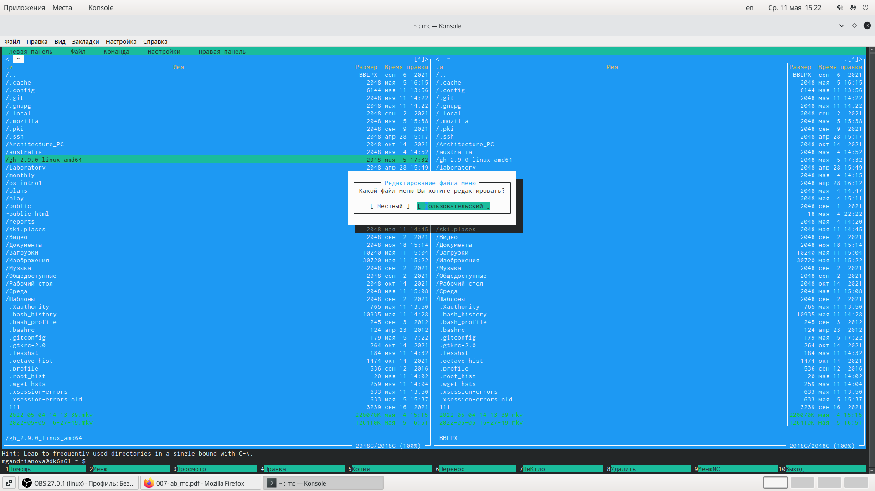

Рис.57.Редактирование файла меню

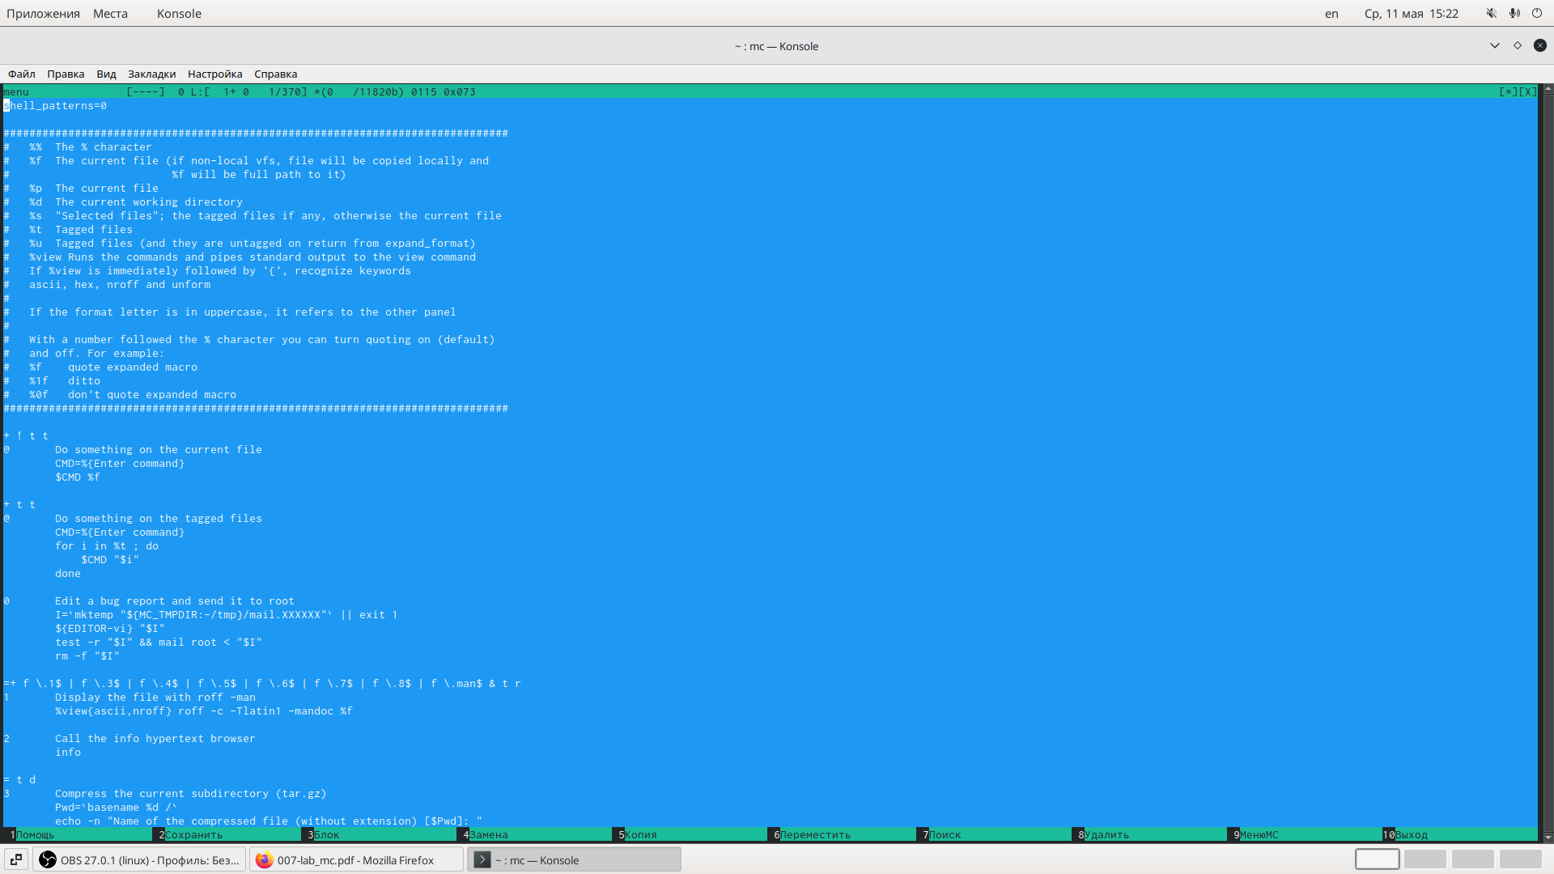

Рис.58.Информация о пункте “Редактировать файл меню”

7). Вызвала подменю “Настройки”(рис.59). Освоила операции, определяющие структуру экрана mc:

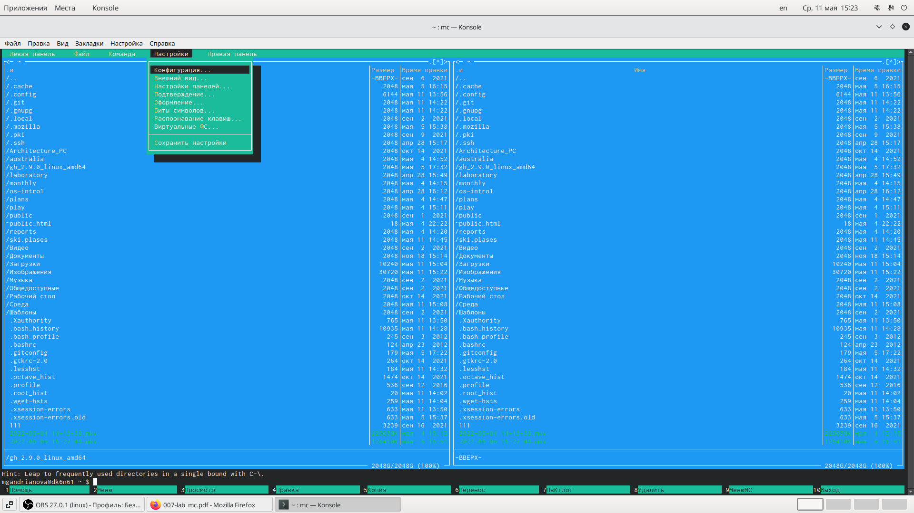

Рис.59.”Настройки” в mc

7.1. Перешла в пункт “Конфигурация”(рис.60).Этот пункт позволяет скорректировать настройки работы с панелями.

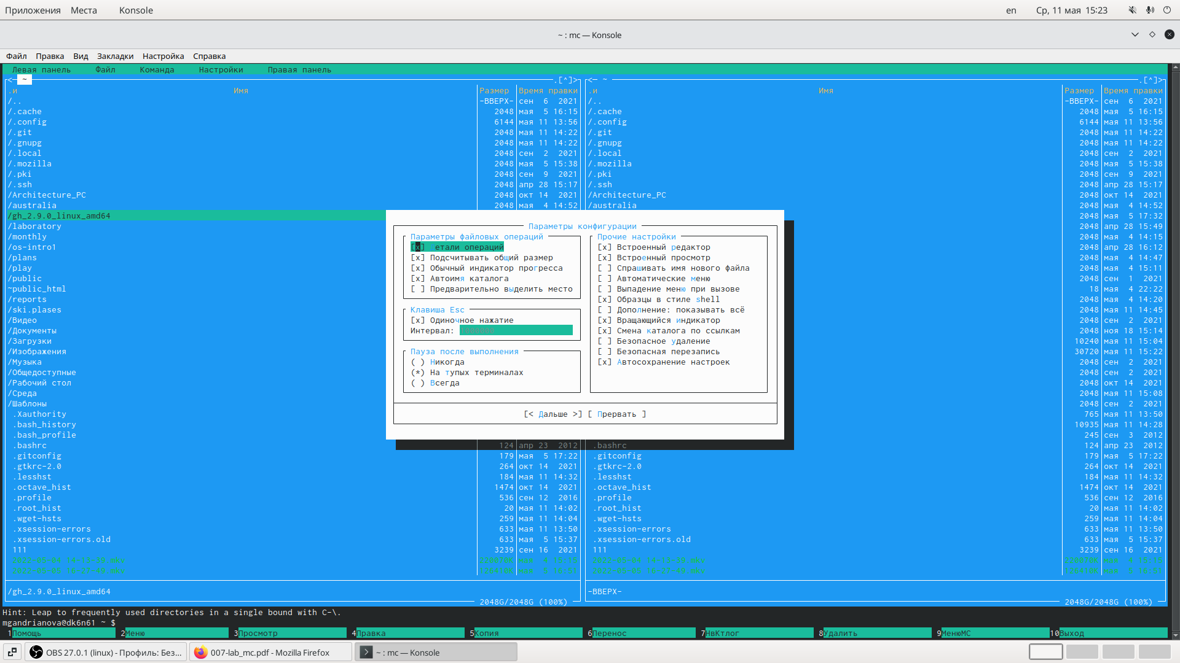

Рис.60.”Конфигурация” в mc

7.2. Перешла в пункт “Внешний вид”(рис.61), а затем в пункт “Настройки панелей”(рис.62). Данные пункты определяют элементы, отображаемые при вызове mc, а также геометрию расположения панелей и цветовыделение.

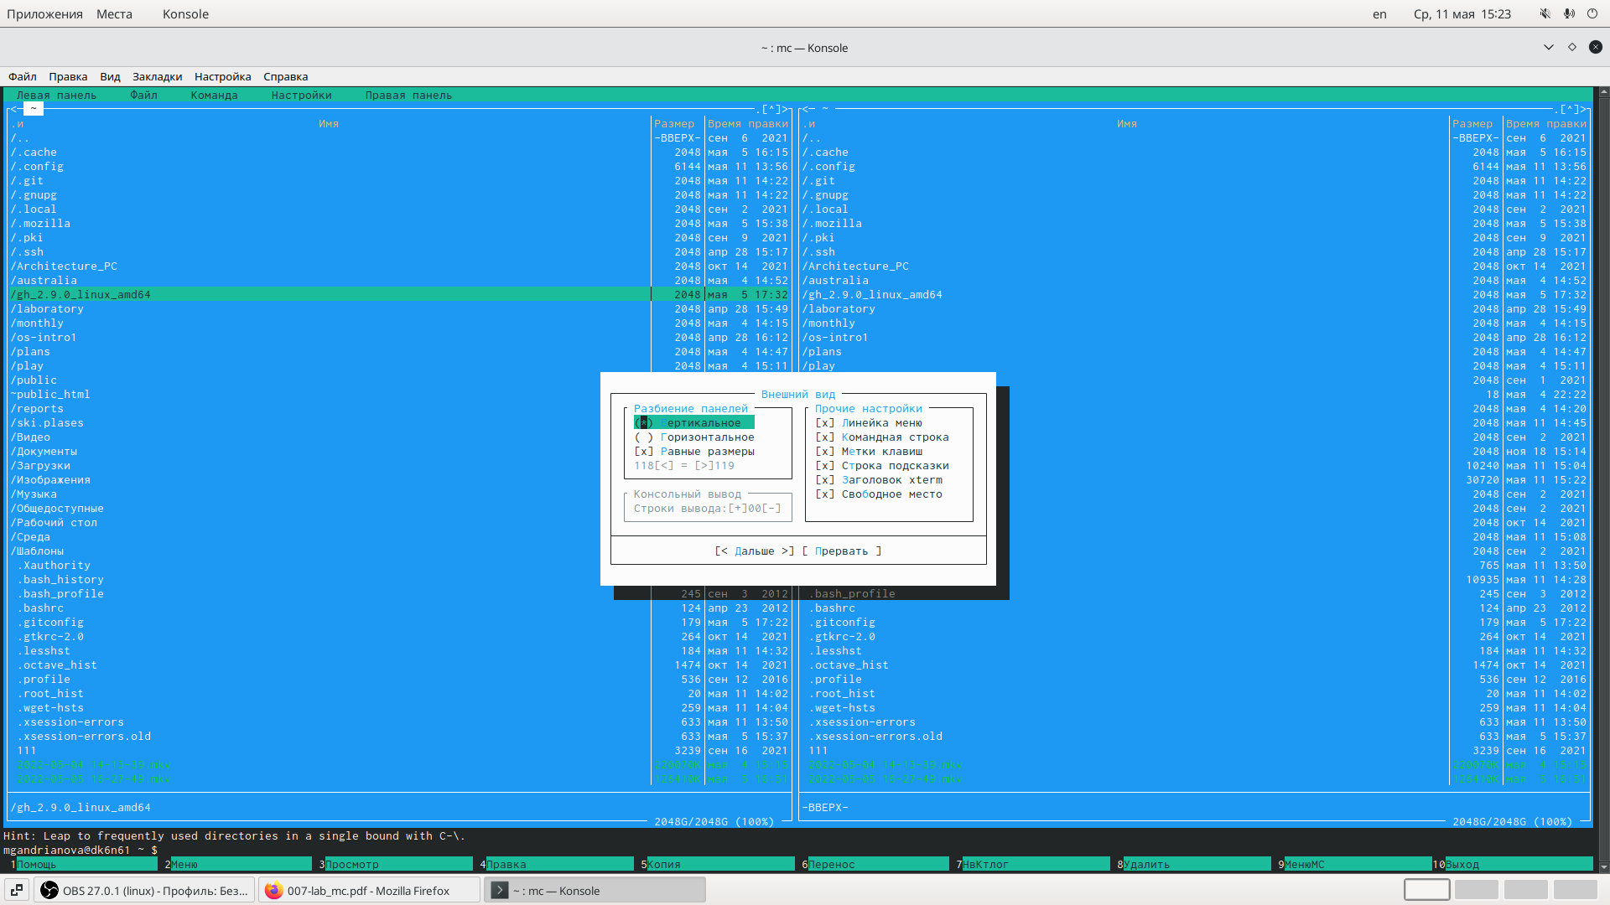

Рис.61.”Внешний вид” в mc

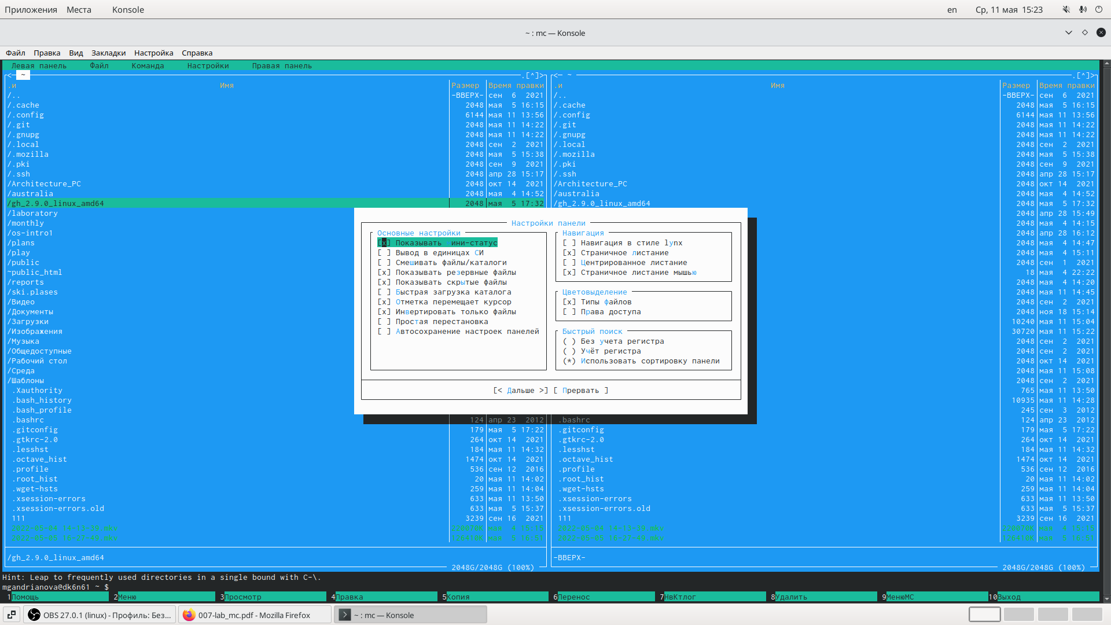

Рис.62.Пункт “Настройки панелей”

7.3. Перешла в пункт “Подтверждение”(рис.63). Этот пункт позволяет установить или убрать вывод окна с запросом подтверждения действий при операциях удаления и презаписи файлов, а также при выходе из программы.

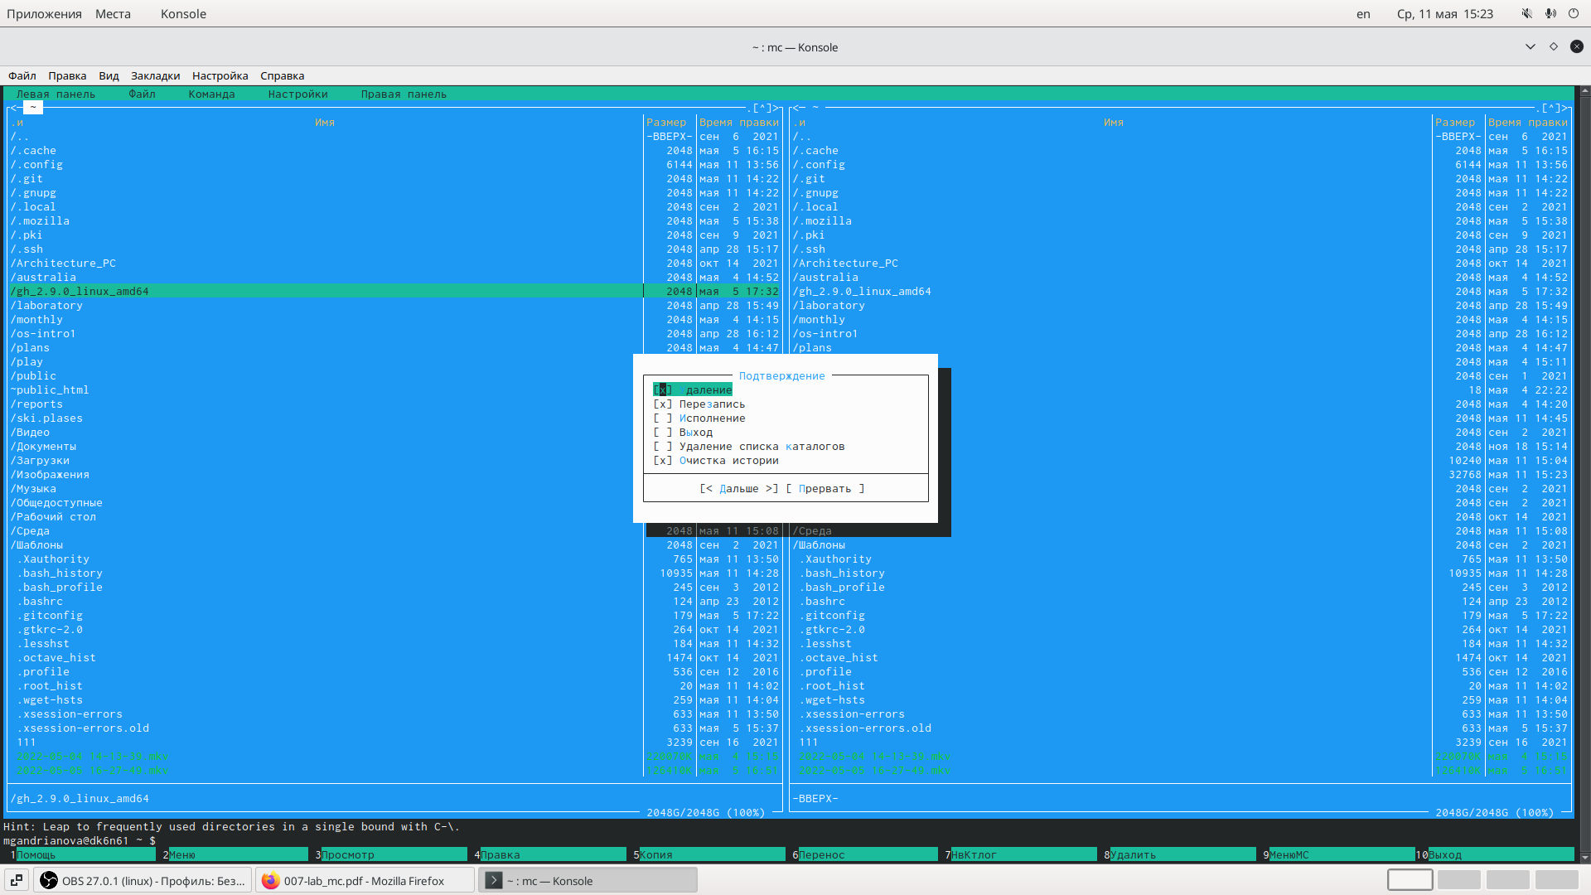

Рис.63.”Подтверждение” в mc

7.4. Перешла в пункт “Оформление”(рис.64).Данный пункт позволяет поменять цветовую гамму визуальной оболочки для комфортной работы.

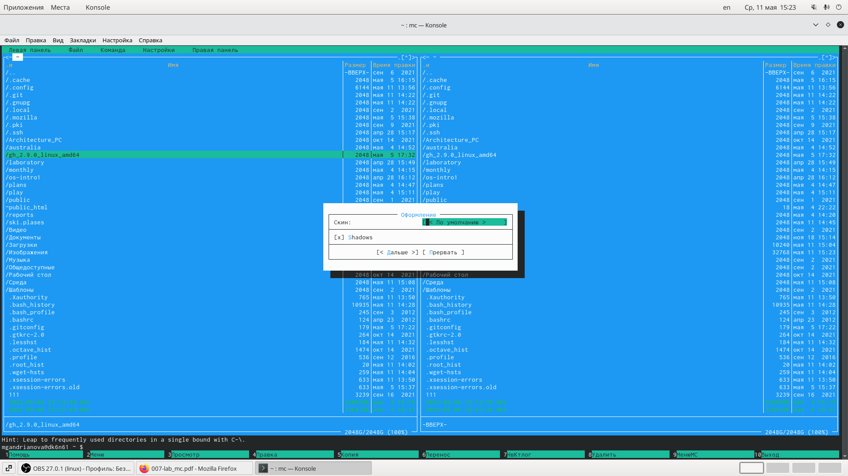

Рис.64.”Оформление” в mc

7.5. Перешла в пункт “Биты символов”(рис.65). Этот пункт задаёт формат обработки локальным терминалом.

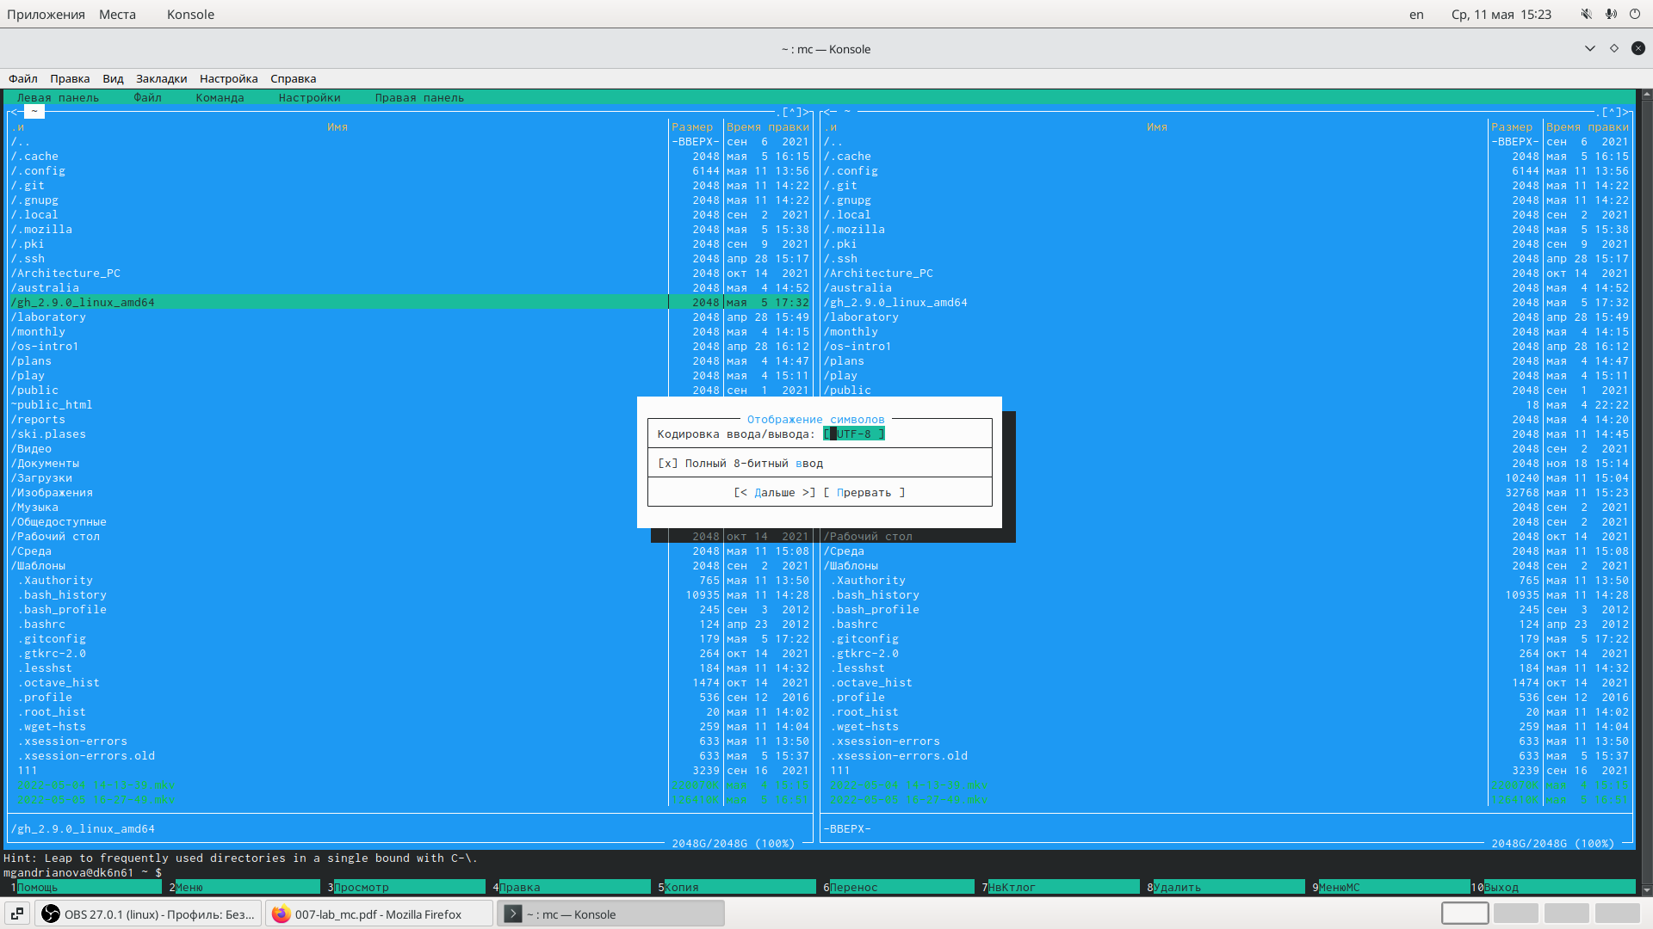

Рис.65.”Биты символов” в mc

7.6. Перешла в пункт “Распознавание клавиш”(рис.66). Данное диалоговое окно используется для тестирования функциональных клавиш, клавишу правления курсором и прочее.

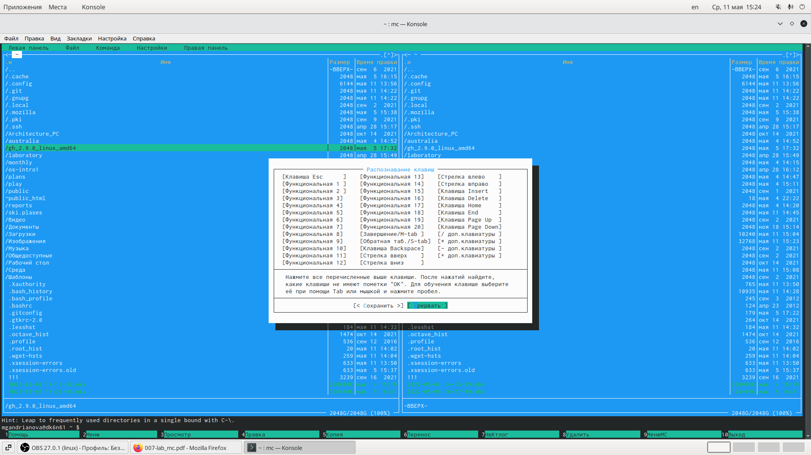

Рис.66.”Распознавание клавиш” в mc

7.7. Перешла в пункт “Виртуальная файловая система”(рис.67).Это настройки виртуальной файловой системы: тайм-аут,пароль и прочее.

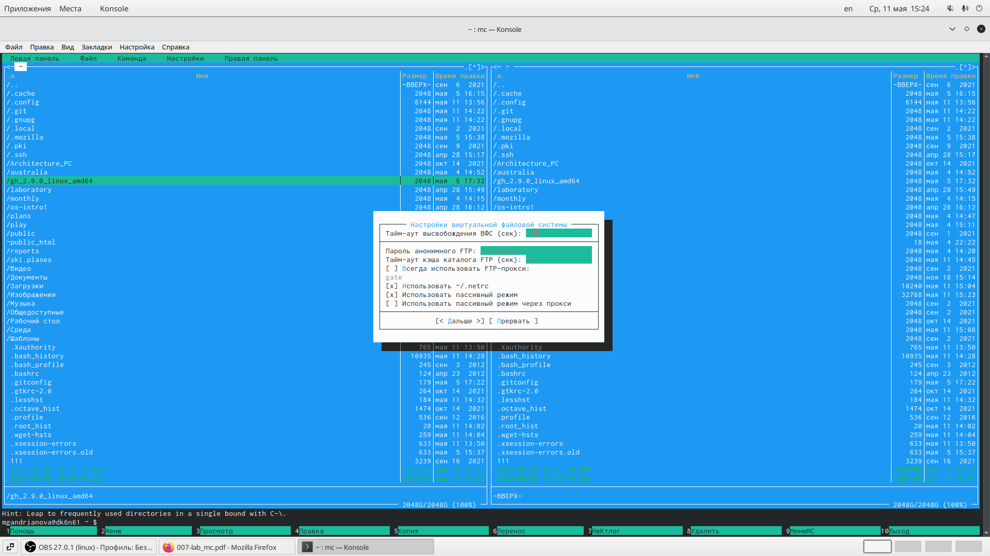

Рис.67.Пункт “Виртуальная файловая система”

7.8. Перешла в пункт “Сохранить настройки”(рис.68).Данный пункт сохранит все изменения.

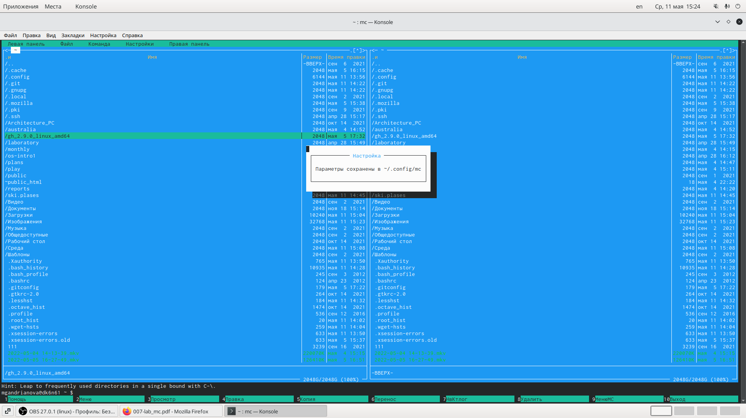

Рис.68.”Сохранить настройки” в mc

Задание 2(работа с редактором mc) 1).С помощью команды “touch text.txt” создаём текстовой файл text.txt.Командой “ls” проверяем правильность выполненных действий.Открываем этот файл с помощью встроенного mc редактора командой “mcedit text.txt”(рис.69, рис.70)



Рис.69.Работа с консолью



Рис.70.Файл text.txt

2). См. пункт 1 второго задания. 3).Вставила в открытый файл небольшой фрагмент текста,скопированный из Интернета(рис.71).

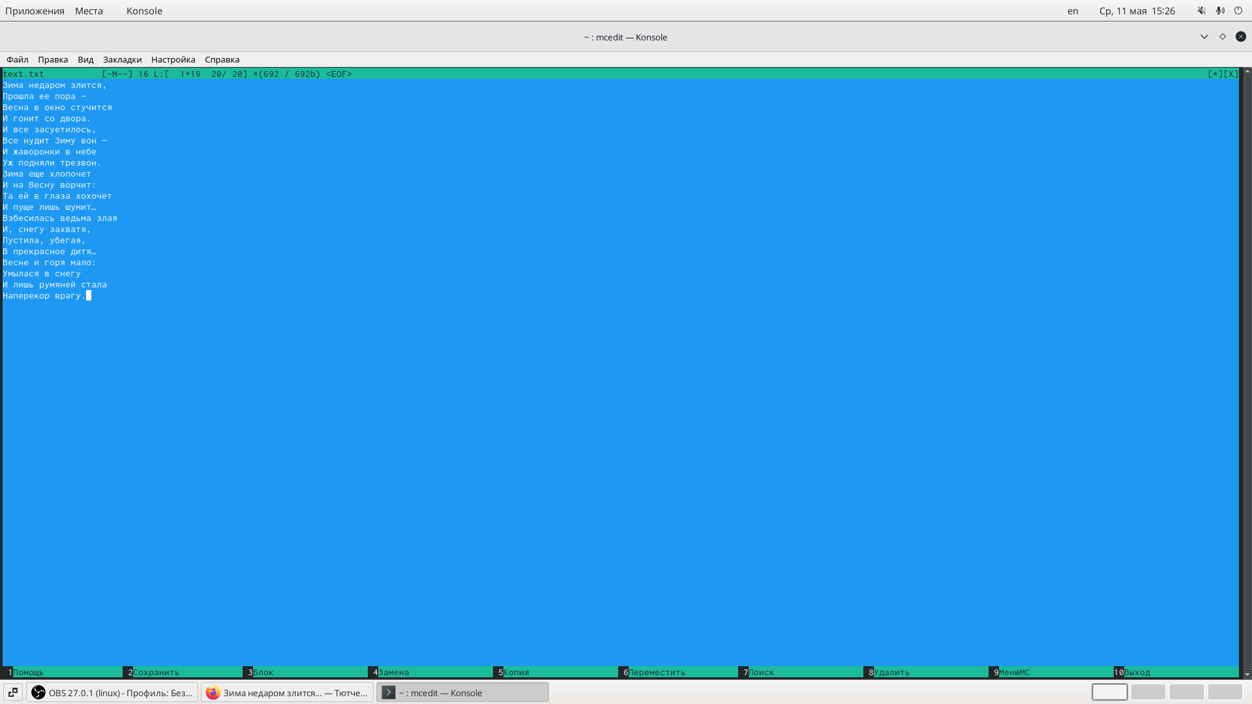

Рис.71.Файл text.txt в mc

4). Проделаем с текстом следующие манипуляции,используя горячие клавиши: 4.1. Удалим строку текста “И пуще лишь шумит…”(рис.72) с помощью клавиши “F8”.(рис.73).

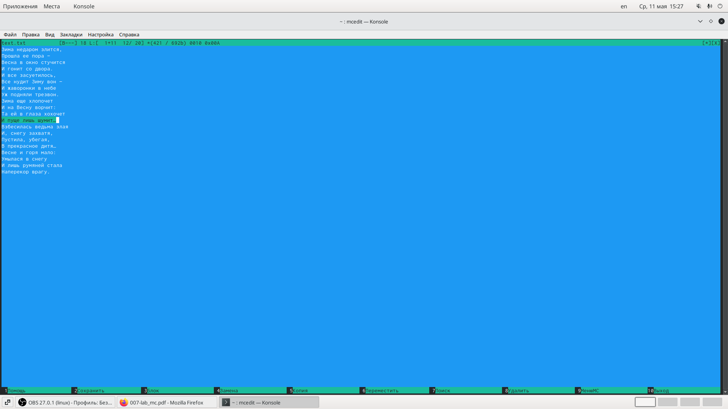

Рис.72.Текст с выделенной строкой

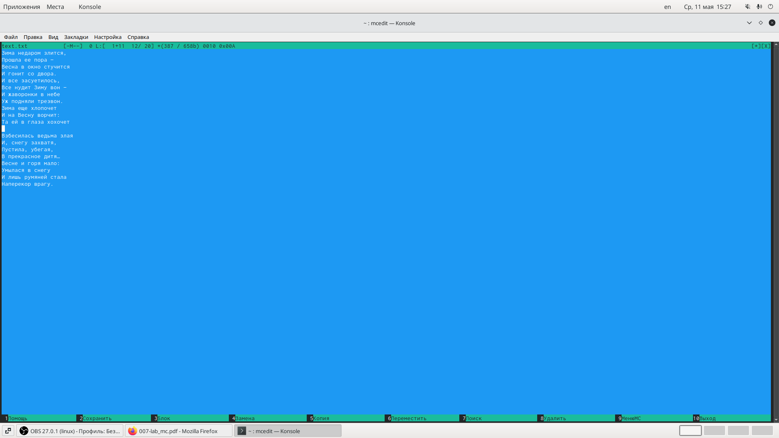

Рис.73.Удаление строки “И пуще лишь шумит…”

4.2. Выделила фрагмент текста,нажав “F3” для начала выделения текста и для его окончания(рис.74), и скопировала его на новую строку, используя клавишу “F5”(рис.75).

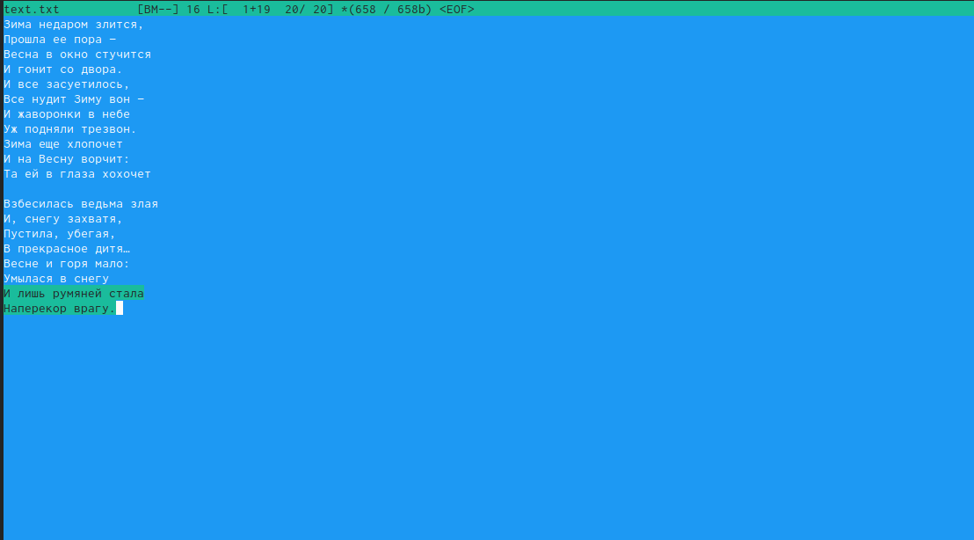

Рис.74.Выделение фрагмента текста

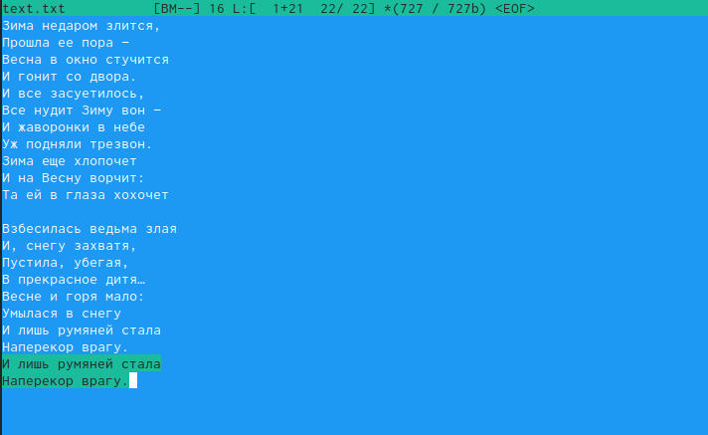

Рис.75.Копирование фрагмента текста

4.3. Выделила фрагмент текста и перенесла его на новую строку(рис.76).

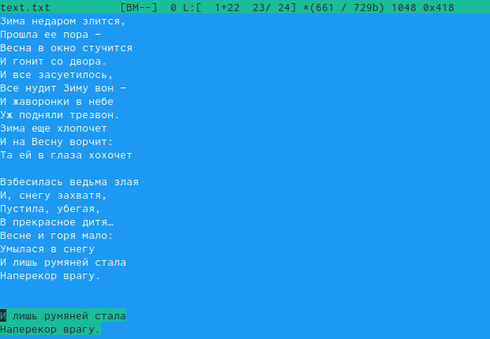

Рис.76.Выделение и перенос фрагмента текста

4.4. Сохранила файл,нажав “F2”(рис.77).

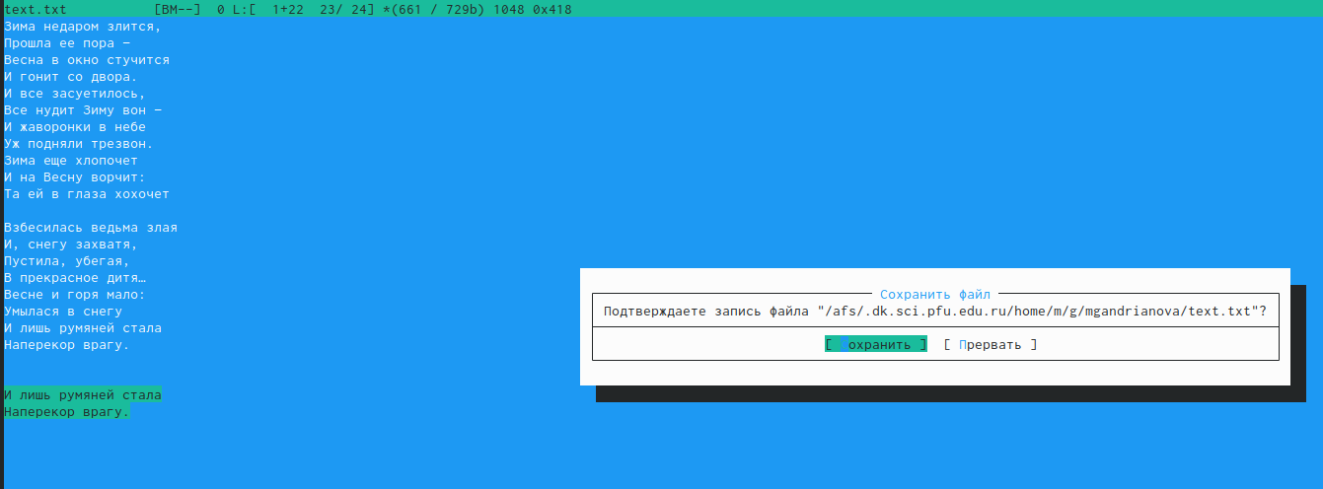

Рис.77.Сохранение файла

4.5. Отменила последнее действие с помощью сочетания клавиш “Ctrl”+“u”(рис.78).

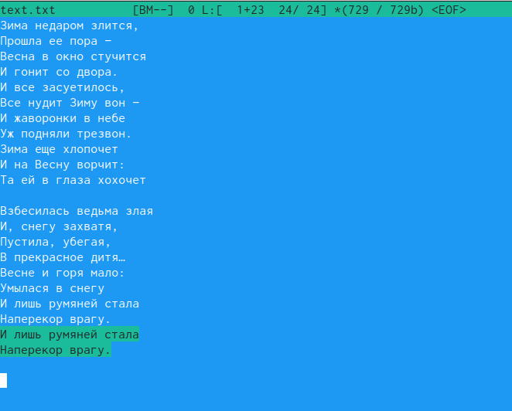

Рис.78.Отмена последнего действия

4.6.Перешла в конец файла (нажав комбинацию клавиш “Ctrl”+“End”)(рис.79) и написала следующий текст:“1820 год”(рис.80).

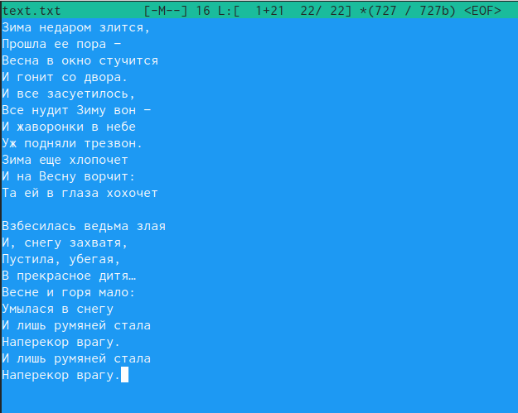

Рис.79.Переход в конец файла

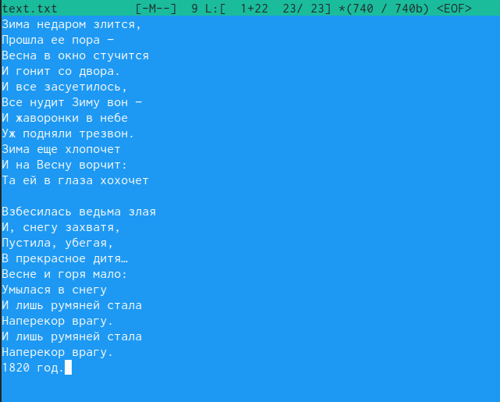

Рис.80.Пишем текст в конец файла

4.7.Перешла в начало файла (нажав комбинацию клавиш “Ctrl”+“Home”)(рис.81) и написала следующий текст: “Федор Тютчев Зима недаром злится…”(рис.82).

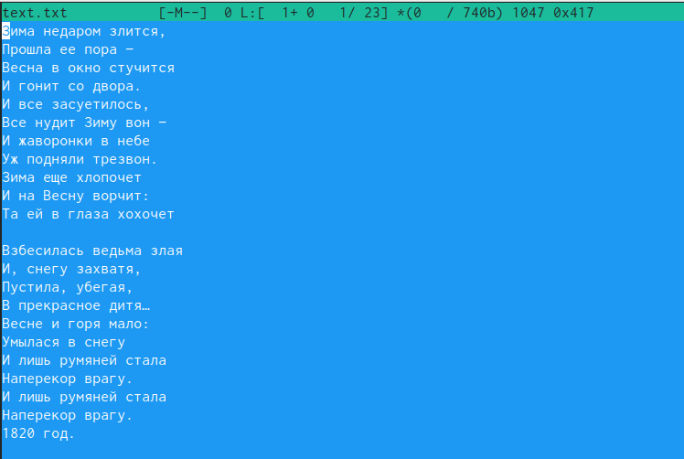

Рис.81.Переход в начало файла

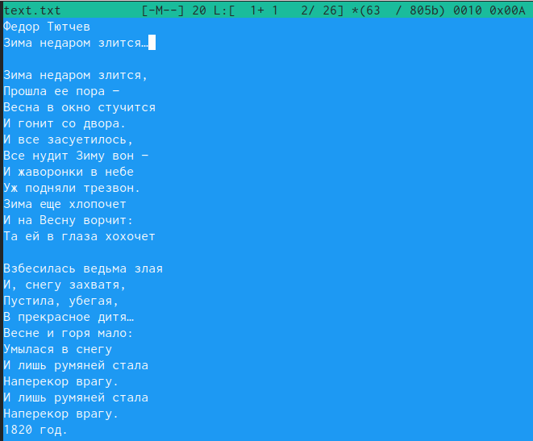

Рис.82.Пишем текст в начало файла

4.8. Выполнила сохранение файла(клавиша “F2”)(рис.83) и закрыла файл(клавиша “F10”).

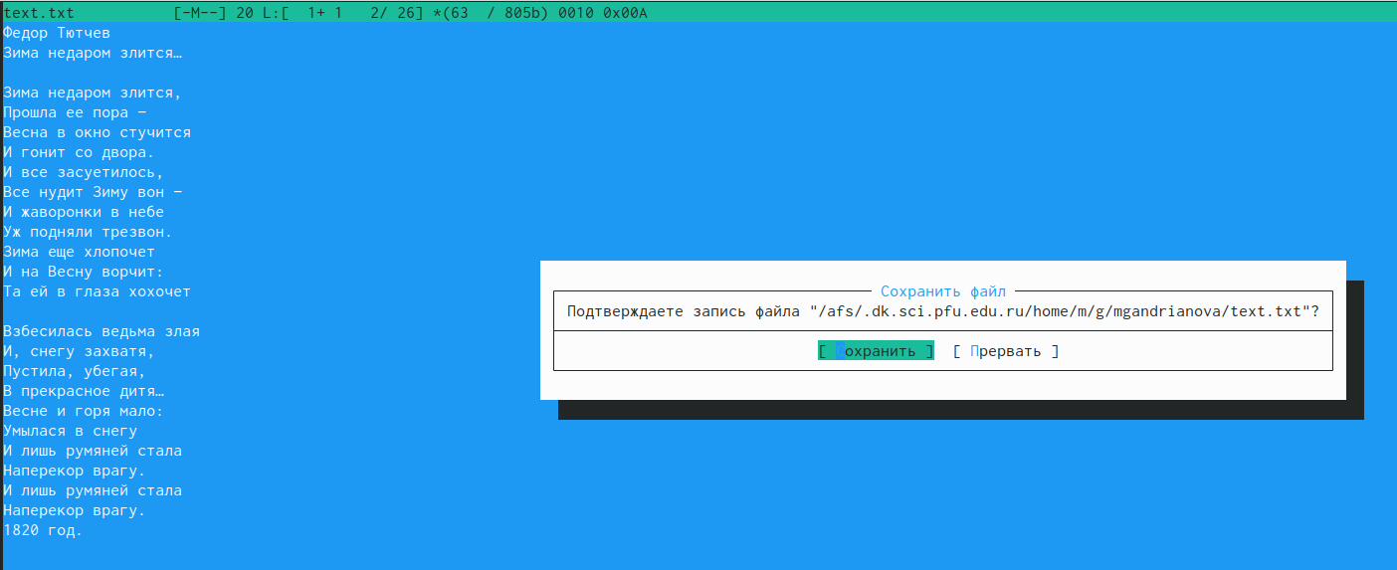

Рис.83.Сохранение файла

5).Открыла файл с исходным текстом на языке программирования C++ в редакторе mc(рис.85) с помощью команды “mc”(перед этим выстроила путь к файлу на консоли-рис.84).

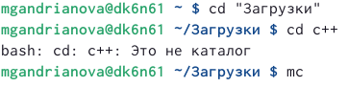

Рис.84.Открываем текст программы

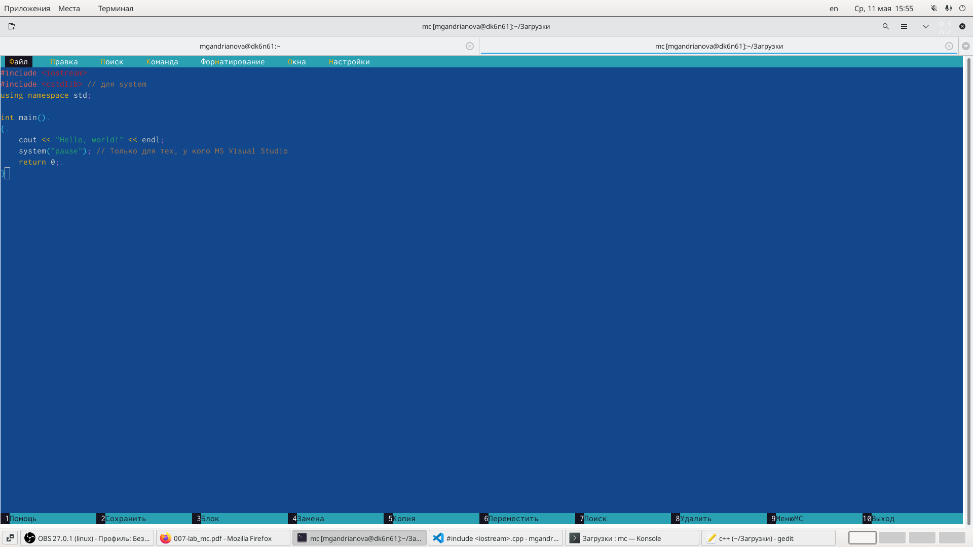

Рис.85.Текст программы в mc

6).Используя меню редактора “Команда”->“Включить/выключить подсветку синтаксиса”(рис.86),выключила подсветку синтаксиса(рис.87).

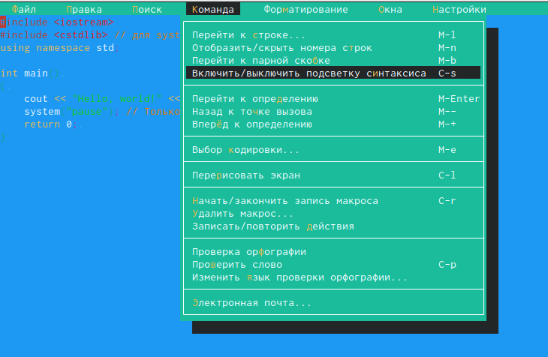

Рис.86.Меню редактора “Команда”

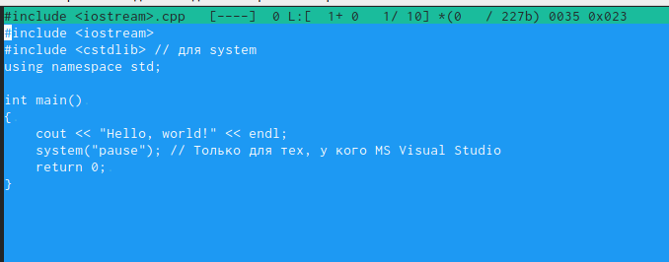

Рис.87.Выключение подсветки

# Выводы

Я освоила основные возможности командной оболочки Midnight Commander, приобрела навыки практической работы по просмотру каталогов и файлов; манипуляций с ними.

# Контрольные вопросы

1. Панели могут дополнительно быть переведены в один из двух режимов: «Информация» или «Дерево». В режиме «Информация» на панель выводятся сведения о файле и текущей файловой системе, расположенных на активной панели. В режиме «Дерево» на одной из панелей выводится структура дерева каталогов.
2. Как с помощью команд shell, так и с помощью меню (комбинаций клавиш) mc можно выполнить следующие операции с файлами:

* копирование «F5» («cp имя_файла имя_каталога (в который копируем)») (Рисунок 013)
* перемещение/переименование «F6» («mv имя_файла имя_каталога (в который перемещаем)»)(Рисунок 014)
* создание каталога «F7» («mkdir имя_каталога»)(Рисунок 042)
* удаление «F8» («rm имя_файла»)
* изменение прав доступа «ctrl+x» («chmod u+x имя_файла»)

1. Перейти в строку меню панелей mc можно с помощью функциональной клавиши «F9». В строке меню имеются пять меню: «Левая панель», «Файл», «Команда», «Настройки» и «Правая панель».

Подпункт меню «Быстрый просмотр» позволяет выполнить быстрый просмотр содержимого панели.

Подпункт меню «Информация» позволяет посмотреть информацию о файле или каталоге. В меню каждой (левой или правой) панели можно выбрать «Формат списка»:

стандартный − выводит список файлов и каталогов с указанием размера и времени правки;  
  
ускоренный − позволяет задать число столбцов, на которые разбивается панель при выводе списка имён файлов или каталогов без дополнительной информации;  
  
расширенный − помимо названия файла или каталога выводит сведения о правах доступа, владельце, группе, размере, времени правки;  
  
определённый пользователем − позволяет вывести те сведения о файле или каталоге, которые задаст сам пользователь.

Подпункт меню «Порядок сортировки» позволяет задать критерии сортировки при выводе списка файлов и каталогов: без сортировки, по имени, расширенный, время правки, время доступа, время изменения атрибута, размер, узел.

1. Команды меню «Файл»:

* Просмотр(«F3»)− позволяет посмотреть содержимое текущего (или выделенного) файла без возможности редактирования.
* Просмотр вывода команды («М»+«!»)− функция запроса команды с параметрами (аргумент к текущему выбранному файлу).
* Правка(«F4») − открывает текущий (или выделенный) файл для его редактирования.
* Копирование(«F5»)− осуществляет копирование одного или нескольких файлов или каталогов в указанное пользователем во всплывающем окне место.
* Права доступа («Ctrl-x»«c»)− позволяет указать (изменить) права доступа к одному или нескольким файлам или каталогам.
* Жёсткая ссылка («Ctrl-x»«l»)− позволяет создать жёсткую ссылку к текущему(или выделенному) файлу.
* Символическая ссылка («Ctrl-x»«s»)− позволяет создать символическую ссылку к текущему (или выделенному) файлу.
* Владелец/группа («Ctrl-x»«o»)− позволяет задать (изменить) владельца и имя группы для одного или нескольких файлов или каталогов.
* Права(расширенные)− позволяет изменить права доступа и владения для одного или нескольких файлов или каталогов.
* Переименование («F6»)− позволяет переименовать (или переместить) один или несколько файлов или каталогов.
* Создание каталога («F7») − позволяет создать каталог.
* Удалить («F8») − позволяет удалить один или несколько файлов или каталогов.
* Выход («F10») − завершает работу mc.

1. Меню Команда

В меню Команда содержатся более общие команды для работы с mc.

Команды меню Команда:

Дерево каталогов − отображает структуру каталогов системы.  
  
Поиск файла − выполняет поиск файлов по заданным параметрам.  
  
Переставить панели − меняет местами левую и правую панели.  
  
Сравнить каталоги («Ctrl-x»«d») − сравнивает содержимое двух каталогов.  
  
Размеры каталогов − отображает размер и время изменения каталога (по умолчанию в mc размер каталога корректно не отображается).  
  
История командной строки − выводит на экран список ранее выполненных в оболочке команд.  
  
Каталоги быстрого доступа(Ctrl-\»)− при вызове выполняется быстрая смена текущего каталога на один из заданного списка.  
  
Восстановление файлов − позволяет восстановить файлы на файловых системах ext2 и ext3.  
  
Редактировать файл расширений − позволяет задать с помощью определённого синтаксиса действия при запуске файлов с определённым расширением (например, какое программное обеспечение запускать для открытия или редактирования файлов с расширением doc или docx).  
  
Редактировать файл меню − позволяет отредактировать контекстное меню пользователя, вызываемое по клавише «F2».  
  
Редактировать файл расцветки имён − позволяет подобрать оптимальную для пользователя расцветку имён файлов в зависимости от их типа.

1. Меню Настройки содержит ряд дополнительных опций по внешнему виду и функциональности mc.

Меню Настройки содержит:

Конфигурация − позволяет скорректировать настройки работы с панелями.  
  
Внешний вид и Настройки панелей − определяет элементы (строка меню, командная строка, подсказки и прочее), отображаемые при вызове mc, а также геометрию расположения панелей и цветовыделение.  
  
Биты символов − задаёт формат обработки информации локальным терминалом.  
  
Подтверждение − позволяет установить или убрать вывод окна с запросом подтверждения действий при операциях удаления и перезаписи файлов, а также при выходе из программы.  
  
Распознание клавиш − диалоговое окно используется для тестирования функциональных клавиш, клавиш управления курсором и прочее.  
  
Виртуальные ФС − настройки виртуальной файловой системы: тайм-аут, пароль и прочее.

1. Функциональные клавиши mc:

* F1 – вызов контекстно-зависимой подсказки
* F2 – вызов пользовательского меню с возможностью создания и/или дополнения дополнительных функций
* F3 – просмотр содержимого файла, на который указывает подсветка в активной панели (без возможности редактирования)
* F4 – вызов встроенного в mc редактора для изменения содержания файла, на который указывает подсветка в активной панели
* F5 – копирование одного или нескольких файлов, отмеченных впервой (активной) панели, в каталог, отображаемый на второй панели
* F6 – перенос одного или нескольких файлов, отмеченных в первой (активной) панели, в каталог, отображаемый на второй панели
* F7 – создание подкаталога в каталоге, отображаемом в активной панели
* F8 – удаление одного или нескольких файлов (каталогов), отмеченных в первой (активной) панели файлов
* F9 – вызов меню mc
* F10 – выход из mc

1. Встроенный в mc редактор вызывается с помощью функциональной клавиши «F4». В нём удобно использовать различные комбинации клавиш при редактировании содержимого (как правило текстового) файла. Клавиши для редактирования файла:

* «Ctrl-y» − удалить строку
* «Ctrl-u» − отмена последней операции
* «ins» - вставка/замена
* «F7» − поиск (можно использовать регулярные выражения)
* «↑-F7» − повтор последней операции поиска
* «F4» − замена
* «F3» − первое нажатие − начало выделения, второе − окончание выделения
* «F5» − копировать выделенный фрагмент
* «F6» − переместить выделенный фрагмент
* «F8» − удалить выделенный фрагмент
* «F2» − записать изменения в файл
* «F10» − выйти из редактор

1. Для редактирования меню пользователя, которое вызывается клавишей «F2», необходимо перейти в пункт «Редактировать файл меню» → «Команда» и изменить настройки файла.
2. Часть команд «Меню пользователя», а также меню «Файл» позволяют выполнять действия, определяемые пользователем, над текущим файлом. Например, копирование каталога или файла, переименование, перемещение, архивирование.